**МИНИСТЕРСТВО ОБРАЗОВАНИЯ И НАУКИ**

**РОССИЙСКОЙ ФЕДЕРАЦИИ**

Федеральное государственное бюджетное образовательное учреждение

высшего образования

«МОСКОВСКИЙ ПОЛИТЕХНИЧЕСКИЙ УНИВЕРСИТЕТ»

ВЫПУСКНАЯ КВАЛИФИКАЦИОННАЯ РАБОТА

по направлению 09.03.02 Информационные системы и технологии  
Образовательная программа (профиль) «Корпоративные информационные системы»

ДОПУЩЕНА К ЗАЩИТЕ

Руководитель образовательной программы

________________ / И.М. Чикунов /

И.о. заведующего кафедрой

____________ / А.Ю. Филиппович /

на тему:

**Управление проектами и задачами веб-студии в клиент-серверной информационной системе на основе 1С с веб-приложением**

|  |
| --- |
| Нормативный контроль пройден  ____________ / __________________ /  «___» ________ 201_ г. |

Руководитель ВКР: __________________ / _________________________, ____________ /  
 *подпись*  *ФИО, уч. звание и степень*

Студент:  __________________ / _________________________, ____________ /  
 *подпись*  *ФИО, группа*

Москва, 2018

**МИНИСТЕРСТВО ОБРАЗОВАНИЯ И НАУКИ**

**РОССИЙСКОЙ ФЕДЕРАЦИИ**

Федеральное государственное бюджетное образовательное учреждение

высшего образования

«МОСКОВСКИЙ ПОЛИТЕХНИЧЕСКИЙ УНИВЕРСИТЕТ»

ЗАДАНИЕ НА ВЫПУСКНУЮ КВАЛИФИКАЦИОННУЮ РАБОТУ

по направлению 09.03.02 Информационные системы и технологии  
Образовательная программа (профиль) «Веб-технологии»

|  |  |
| --- | --- |
| **ТЕМА ВКР** | Управление проектами и задачами веб-студии в клиент-серверной информационной системе на основе 1С с веб-приложением |
| **ПРАКТИЧЕСКИЙ РЕЗУЛЬТАТ** | |
| Назначение | Назначение АСУП «ACE» заключается в автоматизации ведения проектов веб-студии |
| Основные функции | 1. Отслеживание сроков окончания/сдачи проекта/задачи; 2. Разделение и выполнение задач исполнителями проекта; 3. Сбор и хранение истории ведения проекта, переписки, встреч с контрагентами; 4. Создание, назначение и контроль задач, назначенных исполнителям; 5. Сбор требований к проекту; 6. Внесение правок в проект; 7. Ведение финансовой статистики по проектам; 8. Ведение переписки с контрагентами. |
| Используемые технологии и платформы | Php, javascript, Vue.js, 1C, Framework 7, Apache Cordova |
| **ВЫПОЛНЕНИЕ РАБОТЫ** | |
| Решаемые задачи | 1. Проектирование системы, выявление требований 2. Написание ТЗ 3. Разработка веб-сервиса 4. Разработка API 5. Разработка мобильного приложения 6. Разработка 1С конфигурации |
| Состав технической документации | * ТЗ на систему * LMD * DFD * Use case model * Deployment diagram |
| Состав графической части | Макеты экранных форм веб-сервиса  Макеты экранных форм мобильного приложения |

**ПЛАН РАБОТЫ НАД ВКР**

|  |  |  |  |  |  |  |  |  |  |  |  |  |  |  |  |  |  |  |
| --- | --- | --- | --- | --- | --- | --- | --- | --- | --- | --- | --- | --- | --- | --- | --- | --- | --- | --- |
| **ЗАДАЧИ** | **НЕДЕЛИ** | | | | | | | | | | | | | | | | | |
| 1 | 2 | 3 | 4 | 5 | 6 | 7 | 8 | 9 | 10 | 11 | 12 | 13 | 14 | 15 | 16 | 17 | 18 |
| Задача 1 |  |  |  |  |  |  |  |  |  |  |  |  |  |  |  |  |  |  |
| Задача 2 |  |  |  |  |  |  |  |  |  |  |  |  |  |  |  |  |  |  |
| Задача 3 |  |  |  |  |  |  |  |  |  |  |  |  |  |  |  |  |  |  |
| Задача 4 |  |  |  |  |  |  |  |  |  |  |  |  |  |  |  |  |  |  |
| Задача 5 |  |  |  |  |  |  |  |  |  |  |  |  |  |  |  |  |  |  |
| Задача 6 |  |  |  |  |  |  |  |  |  |  |  |  |  |  |  |  |  |  |

РУКОВОДИТЕЛЬ ОП:

«__» ___________ 201__, _______________ / _______________________, ____________ /  
  *подпись*  *ФИО, уч. звание и степень*

РУКОВОДИТЕЛЬ ВКР:

«__» ___________ 201__, _______________ / _______________________, ____________ /  
  *подпись*  *ФИО, уч. звание и степень*

СТУДЕНТ:

«__» ___________ 201__, _______________ / _______________________, ____________ /  
  *подпись*  *ФИО, группа*

**Аннотация**

Тема дипломной работы – «Управление проектами и задачами веб-студии в клиент-серверной информационной системе на основе 1С с веб-приложением»

Задача данного проекта состоит в том, чтобы создать информационную систему для веб-студии в рамках которой будут вестись информационные проекты, общение с заказчиками, управление требованиями, бухгалтерский учет и реализация работы команды разработчиков.

Проведя анализ рынка систем управления проекта, мы обнаружили что рынок переполнен системами, которые подходят под любой вид проектной деятельности, а также процесс управления требованиями выражен неявно или не реализован вовсе. На основании личного опыта было выявлено, что большинство проектов были неудачными из-за того, что заказчик не мог в полной мере контролировать процесс работы над продуктом, что приводило к искажению ранее заявленного результата и сам процесс работы над продуктом был затруднен большим количеством сторонних узконаправленных систем, из-за чего процесс работы над продуктом затягивался и усложнялся.

Поэтому было принято решение о создании информационной системы в узконаправленной нише – веб-студии, и было принято решение о внедрении заказчика работ непосредственно в систему, где он смог бы просматривать ход разработки продукта.

В рамках данной работы было реализовано:

* Веб-сервис
* Мобильное приложение
* 1С конфигурация

Веб-сервис был реализован на основе фреймворка Laravel с использованием Vue.js и СУБД MySQL. В данном веб-сервисе реализован функционал ведения проектов, команды, управления требованиями.

Мобильное приложение реализовано на основе Framework 7. Мобильное приложение решает задачи участия заказчика в процессе разработки продукта.

1С конфигурация разработана для ведения бухгалтерской отчетности веб-студии.

Данная система была разработана и внедрена в бизнес-процесс работы над проектами веб-студии Igamov.ru

Содержание

1. Введение 7

2. Глава 1 9

1.1. Исходное состояние системы 9

1.2. Проблема и цель разработки 12

1.3. Описание современных методов разработки 14

1.4. Аналоги 14

1.4. Выводы 16

3. Глава 2 21

3.1. Техническое задание и ПМИ 16

3.2. Разработанные модели данных 55

3.3. Интерфейсы 57

3.4. Описание технической реализации 61

3.5. Процедуры инсталяции продукта 61

4. Глава 3 21

4.1. Анализ внедрения продукта и оценка результатов 64

4.2. Экономическое обоснование 65

4.3. Бизнес - план 67

4.4. Индентика 74

5. Заключение 74

6. Список источников 75

7. Приложения 21

**Введение**

Учитывая современное развитие методологий управления проектами, можно с уверенностью сказать, что ни один проект в IT сфере не обошелся без использования современных систем управления. На рынке информационных технологий появляется тенденция: все больше работ выполнять как проекты, в том числе и в сфере создания сайтов, а также из этого вытекающее - создание информационных систем под определенный вид деятельности.

К примеру, если посмотреть на современную веб-студию, можно заметить, что каждому работнику приходиться работать с 3-4 системами одновременно, постоянно актуализировать данные, переписывать один и тот же текст, и общаться с заказчиками в разных системах. Этот процесс вызывает большое количество дискомфорта самому сотруднику, да и бизнесу в целом, из-за большого количества информации, появляются ошибки и неточности, время работы над проектами увеличивается. Помимо этого, одной из основных проблем в работе веб-студий является получение практического результата в конце работы над проектом, и его соотнесение с изначально выявленными требованиями заказчика. Зачастую, конечный результат не сходиться с изначальным видением заказчика, более того, многие работы делаются “вслепую”, т.е заказчик не видит результат на каждом этапе работ, а получает его только на выходе.

Решение данной проблемы видится в создании одной уникальной системы, в которой была бы возможность расположить основную часть работы веб-студии над проектами, а в последующем интегрировать в эту систему сторонние сервисы. Проблему с получением результата, можно решить путем внедрения роли заказчика на всех этапах производства проекта, таким образом, мы, возможно, увеличим сроки разработки проекта, но уменьшим риски получения результата, не соответствующего изначальным требованиям.

На рынке существует большое количество систем - аналогов данной, которые предоставляют возможность работы над проектами, возможность управления сроками и требованиями. Проще говоря, у данных систем есть определенный, стандартный набор функций, который будет в целом подходить любой фирме, вне зависимости от сферы деятельности, количества сотрудников и специфики работ, что в целом неплохо, но, к сожалению, не подходит под разработку сайтов, мобильных приложений, рекламы.

На основании вышесказанного можно выявить цели данной работы:

* + Изучить существующие системы управления проектами в IT сфере на российском рынке в целом
  + На основании изученного выявить требования по созданию системы управления проектами веб-студии
  + Разработать унифицированную систему в сфере управления проектами веб-студий, опираясь на выявленные требования
  + Протестировать данную систему и внедрить ее на производство

Объектом данной работы является организация управление проектами веб-студии, а предметом является система управления проектами веб-студии.

В результате выполненной работы мы получили унифицированную систему в сфере управления проектами веб-студии, которая решает проблемы с затягиванием времени выполнения проекта, дублирования информации, а также, путем добавления в систему самого заказчика проекта, избавляет его от страха “черного ящика”, который может быть получен в результате работы над проектом. Данное решение было внедрено и протестировано в процессе работы по созданиям сайтов в нашей небольшой веб-студии igamov.ru. А также прототип и концепция системы был представлен на международной научной конференции в НИУ ВШЭ в тематике “Электронный бизнес”, где занял призовое место среди других проектов в направлении “Управление интернет-проектами. Инновации”(приложение 1)

**Глава 1**

**1.1 Исходное состояние объекта**

На данный момент на рынке переизбыток информационных систем управления проектами, различные компании предлагают свои унифицированные системы, помимо этого, некоторые создают и внедряют собственные разработки в зависимости от требований компании - заказчика.

Модель подобной системы представлена ниже:

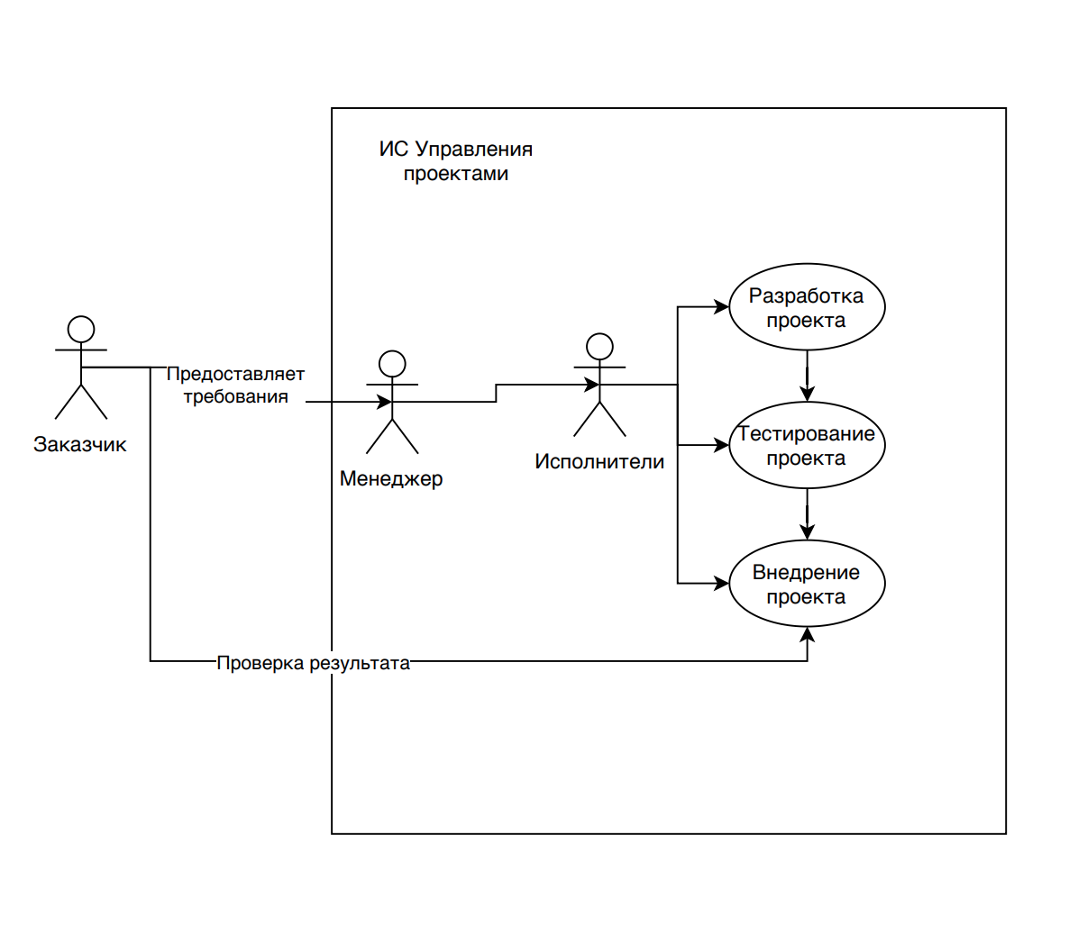

Рисунок 1. Модель работы AS IS

На данном примере мы можем увидеть, что заказчик выполняет 2 функции:

1. Предоставить требования менеджеру проекта
2. Проконтролировать результат

После получения требования от заказчика Менеджер отправляет эти данные разработчикам, а они в свою очередь разрабатывают систему под контролем менеджера и промежуточные итоги, согласовываются с заказчиком. То есть разработка системы производиться поэтапно, а менеджер проекта в этом случае работает связующим звеном между заказчиком и исполнителями.

Мы провели небольшой опрос среди работников веб-студии, менеджеров проектами, фрилансеров, которые учувствуют в небольших проектах, и спросили каким образом они управляют своими проектами, ниже приведет список вопросов, которые мы задавали (Рис.1) и ответы на эти вопросы (Рис.2)

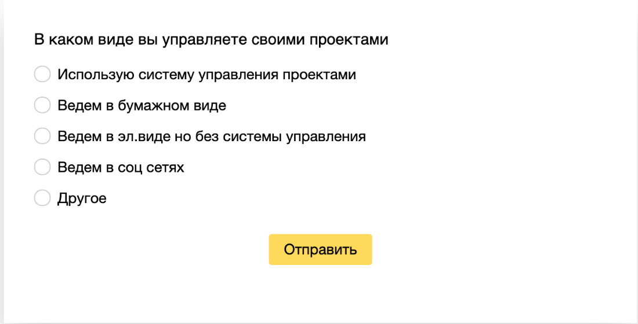

Рисунок 1. Вопросы

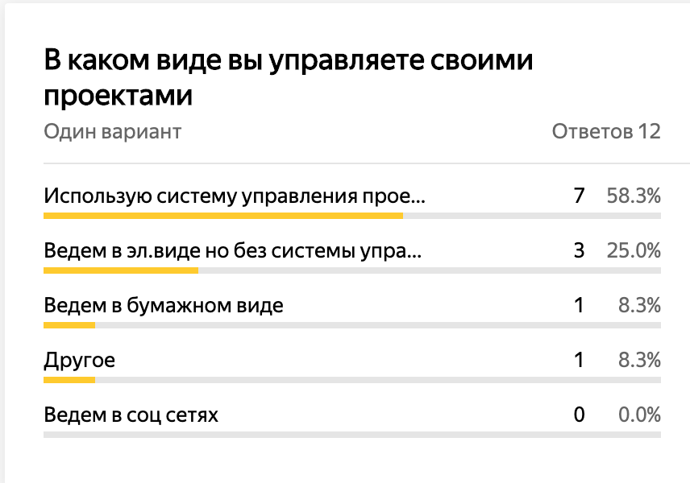

Рисунок 2. Ответы пользователей

Как мы видим, большинство используют системы управления проектами, но также существуют те, которые используют эту модель, но ведут проекты в электронном виде. Людей с бумажным вариантом ведения проектов практически нет. Дополнительно мы провели небольшое интервью с владельцем компании Loflylab в г.Казань, в котором Хуршед Нурматов (генеральный директор) рассказал нам какую систему управления проектами они используют и с какими проблемами они чаще всего сталкиваются, ниже приведу вопросы, и для удобства занесены ответы на эти вопросы в формы ответов (приложение 2) (Рис.3-4)

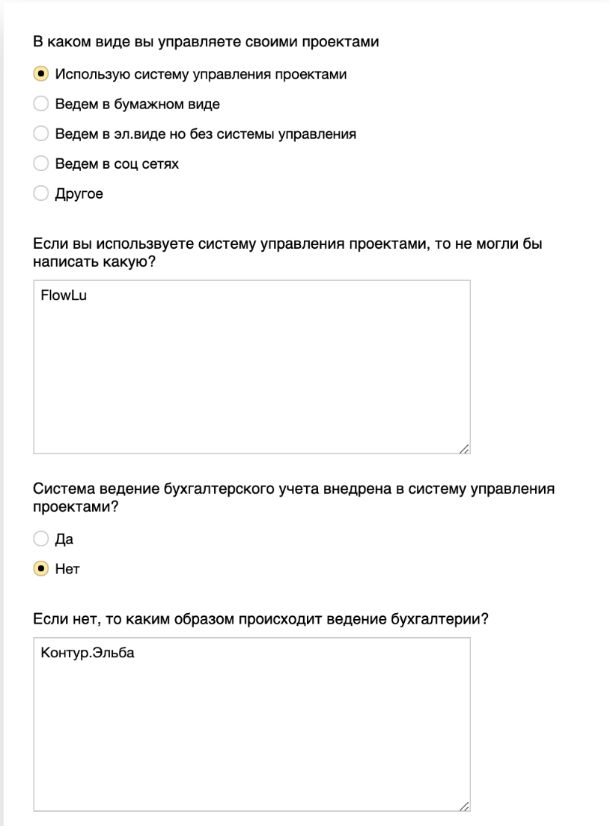

Рис.3 Интервью

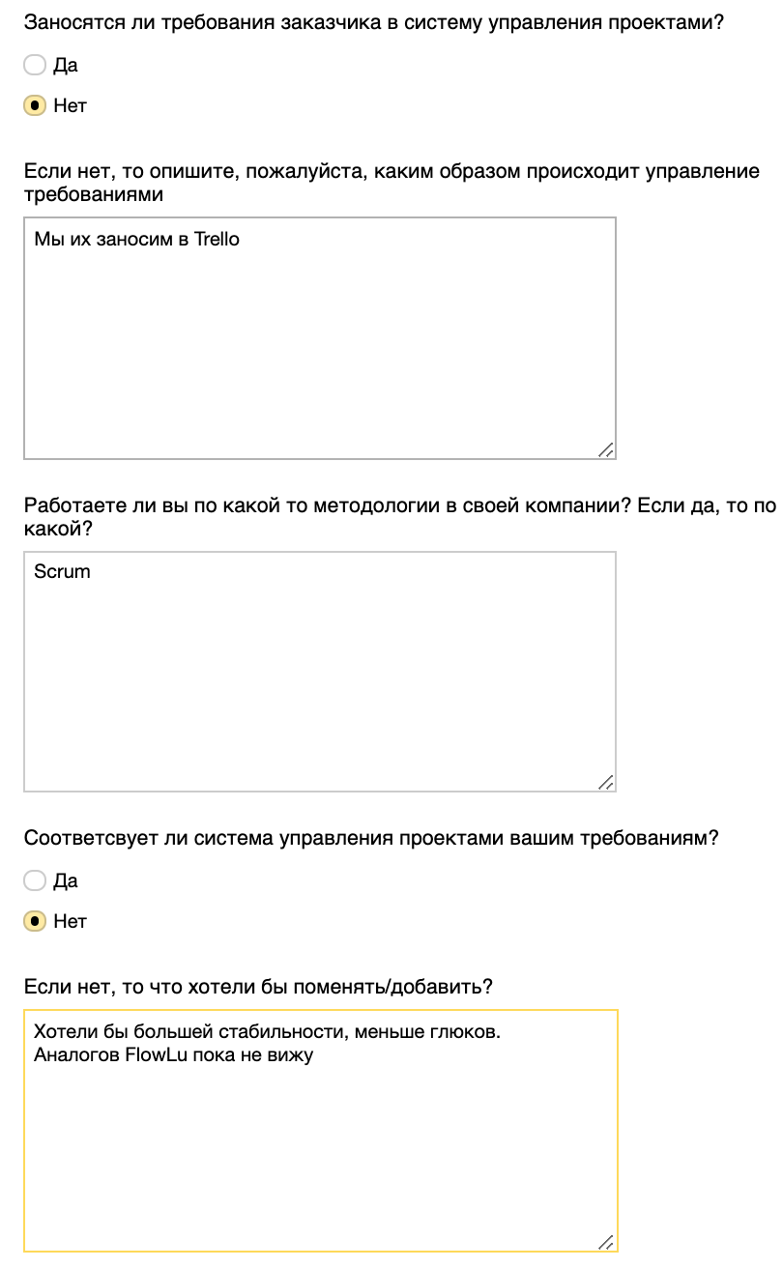

Рис.4 Интервью

**1.2 Проблема и цель разработки**

Если говорить про системы управления проектами, то проблем у такого способа организации управления проектов много. Во-первых, такая организация работы “заказчик-команда” разработки имеет отличительную особенность, в том, что заказчик не представляет, что происходит между итерациями разработки. И неправильно выявленное требование или же неправильная формулировка менеджером требования может привести к ошибкам. Во-вторых, как мы видим из интервью, веб-студия не ведет свою бухгалтерию в самой системе, а использует стороннюю. Также все выявленные требования и документация ведется в системе Trello, что вызывает определенный дискомфорт. В заключении этого метода организации хотелось бы добавить, что системы все системы управления проектами имеют свои недостатки, будь то техническая часть или доступность сервиса. Второй по популярности стал метод организации процесса управления проектами в электронном виде, без использования систем управления проектами. Этот метод имеет такие же проблемы, как и предыдущий и к тому же ручное ведение информации в документах повышает риск ошибки и усложняет процесс поиска информации в крупных проектах. Назначение разрабатываемой системы заключается в следующем:

* Отслеживание сроков окончания/сдачи проекта/задачи;
* Разделение и выполнение задач исполнителями проекта;
* Сбор и хранение истории ведения проекта, переписки, встреч с контрагентами;
* Создание, назначение и контроль задач, назначенных исполнителям;
* Сбор требований к проекту;
* Внесение правок в проект;
* Ведение финансовой статистики по проектам;
* Ведение переписки с контрагентами.

И модель данной системы выглядит следующим образом (Рис.5):

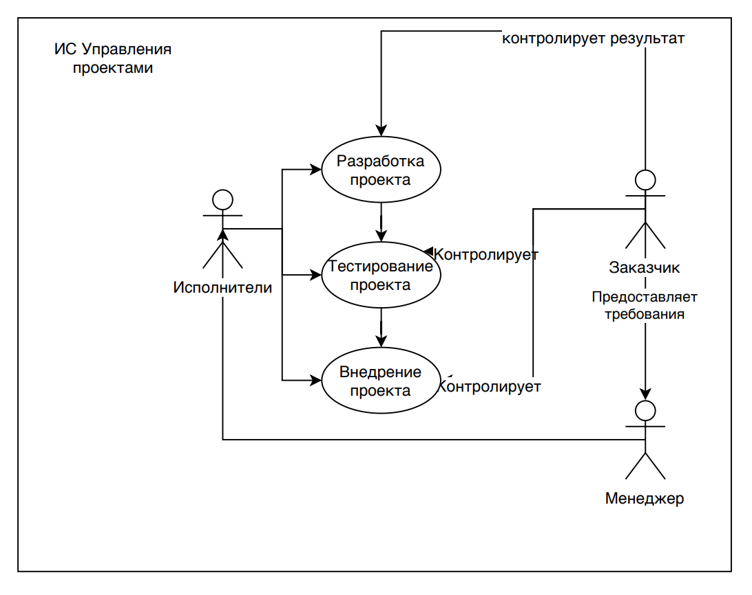

Рис.5 Модель To Be

Таким образом мы сможем получить новую активную роль “Заказчик” внутри системы, который будет следить за развитием проекта, контролировать разработку и предоставлять требования менеджеру внутри системы. Примерный список функций изображен на следующей диаграмме (Рис.6):

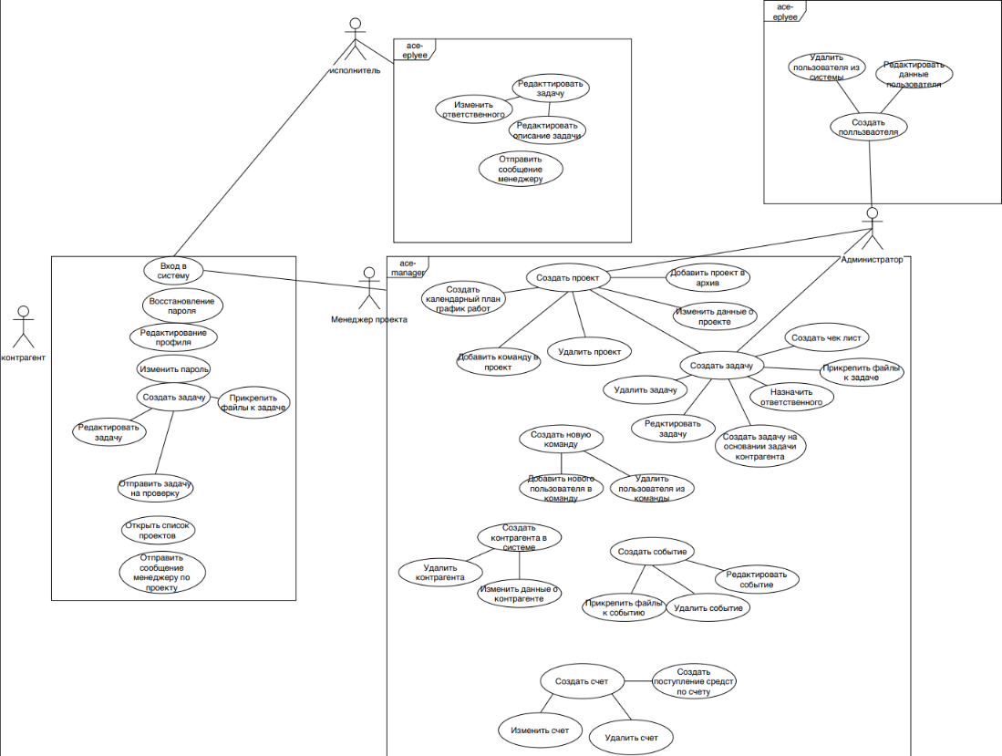

Рис.6 Набор функций проекта

1.3 Описание современных технологий  
На данный момент на рынке существует большое количество инструментов для разработки данного продукта, перечислим возможные варианты web-фреймворков:

* Серверные фреймворки (Django-Python,Zend-PHP, Express.js-Javascript, RoR- Ruby)
* Клиентские фреймворки (Backbone+Marionette, Angular, Vue.js)
* Многофункциональные фреймворки (Meteor, Laravel)

Исходя из задач проекта выбор падает на многофункциональные фреймворки и создание SPA - приложения. Плюсы такого выбора:

* Стабильная работа как на стационарном устройстве, так и на мобильных устройствах
* Богатый пользовательский интерфейс (user-experience)
* Сокращение постоянных подгрузок одного и того же контента из раза в раз
* Небольшой по объему

Говоря про мобильные приложения, есть также несколько типов мобильных приложений:

* Нативные приложения
* Гибридные приложения
* Web-приложения

Исходя из выбора в предыдущем пункте, выбор пал на гибридные мобильные приложения, потому что:

* Существует связь между языками программирования
* Скорость работы
* Кроссплатформенность

Переходя к системам ведения бухгалтерского учета, можно сказать, что в России самым популярным будет - платформа 1С, которая имеет хорошую поддержку, большой функционал и возможность интеграции ее в другие системы.

**1.4 Аналоги**

На рынке существует прямой аналог разрабатываемой системы “Flowlu”. В данной системе реализованы следующие функции:

1. Управление проектами веб-студии
2. Постановка задач разработчикам
3. Работа с файлами
4. Ведение бухгалтерии
5. Построение отчетности
6. Работа с базами знаний

На данный момент это лучшая система управления проектами веб-студии в России, но она не является идеальной, например, у нее есть такие минусы как:

* Громоздкость
* Для работы необходима соответствующая квалификация пользователя
* Большое количество функций, которые не всегда нужны
* Сервис не предоставляет модель работы с заказчиком которая была выявлена в этой главе (Рис.5)
* Сервис работает нестабильно при большой нагрузе или большом количестве проектов
* Нет функций, которые были бы полезны при работе над проектами современной веб-студии (ведение истории, логирование действий)

Таким образом, представляется нецелесообразным использование автоматизированной системы «Flowlu» в управлении проектами веб-студии. Гораздо дешевле и быстрее представляется написание отдельного приложения, решающего данные задачи, являющегося простым в установке и использовании, дешевым и удобным в использовании.

**1.5 Вывод**

Анализ поставленной задачи приводит к выводу, что ее решение традиционными средствами учета c использованием бумажных документов возможно или с использованием электронных документов возможно, но не эффективно. А системы управления проектами веб-студии существуют на рынке, но, к сожалению, не выполняют тех функций, которые нужны в работе над проектами и достаточно нестабильны. Если использовать несколько систем одновременно возрастают сроки работы над проектом и увеличивается риск ошибки. Поэтому самый эффективный вариант разработать свое приложение на базе современных инструментов разработки.

**Глава 2**

**2.1 Техническое задание**

**Оглавление**

1. Общие сведения 19

1.1. Полное наименование системы и ее условное обозначение 19

1.2. Шифр темы или шифр (номер) договора 19

1.3. Наименование предприятия разработчика и заказчика системы и их реквизиты 19

1.4. Основание для создания системы 19

1.5. Плановые сроки начала и окончания работы по созданию системы 19

1.6. Сведения об источниках и порядке финансирования работ 19

1.7. Порядок оформления и предъявления заказчику результатов работ по созданию системы 20

2. Назначение и цели создания системы 20

2.1. Назначение системы 20

2.2. Цели создания системы 20

3. Характеристика объектов автоматизации 21

4. Требования к системе 21

4.1. Требования к системе в целом 21

4.1.1. Требования к структуре и функционированию системы 21

4.1.2. Требования к численности и квалификации персонала системы и режиму его работы 22

4.1.3. Показатели назначения 23

4.1.4. Требования к надежности 23

4.1.5. Требования безопасности 24

4.1.6. Требования к эргономике и технической эстетике 24

4.1.7. Требования к эксплуатации, техническому обслуживанию, ремонту и хранению компонентов системы 24

4.1.8. Требования к защите информации от несанкционированного доступа 24

4.1.9. Требования по сохранности информации при авариях 25

4.1.10. Требования к защите от влияния внешних воздействий 25

4.1.11. Требования к патентной чистоте 25

4.1.12. Требования по стандартизации и унификации 25

4.1.13. Дополнительные требования 25

4.2. Требования к функциям, выполняемым системой 26

4.2.1. Функции подсистемы управления проектами 26

4.2.2. Роли, имеющие доступ к функциям подсистемы управления проектами 29

4.2.3. Функции серверного приложения 30

4.2.4. Функции подсистемы бухгалтерского учета 33

4.2.5. Функции мобильного приложения для заказчика 34

4.2.6. Описание данных 35

4.3. Требования к видам обеспечения. 36

5. Состав и содержание работ по созданию системы 38

6. Порядок контроля и приемки системы 38

7. Требования к составу и содержанию работ по подготовке объекта автоматизации к вводу системы в действие 38

8. Требования к документированию 38

# Общие сведения

## Полное наименование системы и ее условное обозначение

Полное наименование – Информационная среда управления специфичными проектами и задачами веб-студии в клиент-серверной информационной системе на основе 1С с веб-приложением. Далее АСУП «ACE»

## Шифр темы или шифр (номер) договора

Отсутствуют.

## Наименование предприятия разработчика и заказчика системы и их реквизиты

**Заказчиком** системы является компании «Московский политехнический университет». Представитель заказчика — Чикунов Иван Михайлович.  
Адрес Заказчика: г. Москва, ул. Большая Семеновская ул., 38, 107023  
Эл. почта Заказчика: sunprotector@yandex.ru  
Моб. телефон Заказчика: +7 (916) 693-02-99

**Исполнителями** (Разработчиками системы) являются студенты 4-го курса университета «Московский политехнический университет» группы 151-371:

Игамов Игорь Аркадьевич  
Адрес Разработчика: Московская область, Ленинский район, д. Жабкино, ул. Южная, дом 4  
Эл. почта Разработчика: igor@igamov.ru  
Моб. телефон Разработчика: +7 (916) 288-61-87

Коломейцев Алексей Олегович  
Адрес Разработчика: Москва, Зеленоград, Ул. Панфилова, дом 15а, кв. 48., 124575  
Эл. почта Разработчика: kolokesha@rambler.ru  
Моб. телефон Разработчика: +7 (916) 939-49-74

## Основание для создания системы

Основанием для создания системы являются:

а) План образовательной программы специальности «Информатика и вычислительная техника»

## Плановые сроки начала и окончания работы по созданию системы

Плановая дата начала работ: 17.03.2019

Плановая дата окончания работ: 23.05.2019

## Сведения об источниках и порядке финансирования работ

Источником финансирования является «Московский государственный политехнический университет» Порядок финансирования определяется образовательной программой направления «Информатика и вычислительная техника».

## Порядок оформления и предъявления заказчику результатов работ по созданию системы

Система и Программная документация сдаются Разработчиком в один этап. По окончании каждого из этапов работ Разработчик сдает Заказчику результаты работ по созданию системы, состоящие из самой Системы и Программной документации.

Окончание первого этапа: 23.05.2019

# Назначение и цели создания системы

## Назначение системы

Назначение АСУП «ACE» заключается в автоматизации ведения проектов веб-студии в части следующих процессов:

* Отслеживание сроков окончания/сдачи проекта/задачи;
* Разделение и выполнение задач исполнителями проекта;
* Сбор и хранение истории ведения проекта, переписки, встреч с контрагентами;
* Создание, назначение и контроль задач, назначенных исполнителям;
* Сбор требований к проекту;
* Внесение правок в проект;
* Ведение финансовой статистики по проектам;
* Ведение переписки с контрагентами.

## Цели создания системы

Задачи, которые должны быть решены с помощью разработки системы:

* 1. Избавить команду веб-студии от процесса ведения проектов в бумажном виде;
  2. Организовать сбор всей информации по проекту в одном месте;
  3. Автоматизировать процесс постановки, работы, контроля исполнителей над задачами проекта;
  4. Повысить качество коммуникации и сбора требований между веб-студией и контрагентом;
  5. Увеличить количество проектов веб-студии за месяц с 1 до 2;
  6. Повысить качество работы команды исполнителей над проектом;
  7. Организовать сбор финансовой статистики по проектам в информационном виде.

# Характеристика объектов автоматизации

АСУП «ACE» - система, поддерживающая и обеспечивающая жизненный цикл работы веб-студии над it проектами, начиная с занесения контрагента в систему, заканчивая сдачей проекта и выведение его из эксплуатации. К созданному проекту прикрепляется команда исполнителей веб студии вместе с ответственным за проект. В проекте осуществляется разработка календарного план-графика работ, далее — постановка задач разработчикам. Контрагент — следит за выполнением задач, вносит правки в проект на каждом этапе разработки. Менеджер проекта- ставит задачи исполнителям, контролирует выполнение задач исполнителями, сроки этапов разработки, финансовую деятельность, а так же оперативно реагирует на внесенные правки контрагента, ставя задачи разработчикам. Исполнители — выполняют задачи поставленные менеджером проекта

# Требования к системе

## Требования к системе в целом

### Требования к структуре и функционированию системы

* + - 1. **Перечень подсистем, их назначение и основные характеристики, требования к числу уровней иерархии и степени централизации системы**

В состав АСУП ACE должны входить следующие подсистемы:

* Подсистема управления проектами;
* Серверное приложение;
* Подсистема ведения бухгалтерского учета;
* Подсистема управления проектами для заказчика (мобильное приложение).

Подсистема управления проектами предназначена для выполнения основных функций системы, таких как «Создание проекта», «Создание задач», «Контроль сроков».

Серверное приложение — предназначено для работы с сервером системы, обмена данными между подсистемами

Подсистема ведения бухгалтерского учета — предназначена для ведения бухгалтерии, хранения данных о сделках, счетах и контрагентах

Подсистема управления проектами для заказчика — предназначена для оперативного доступа заказчика к системе управления проектам

* + - 1. **Требования к способам и средствам связи для информационного обмена между компонентами системы**

Входящие в состав АСУП ACE подсистемы в процессе функционирования должны производить обмен на основе открытых форматов обмена данными используя для этого входящие в их состав модули информационного взаимодействия.

Форматы данных будут разработаны на этапе технического проектирования.

В состав передаваемых данных входят:

* Данные о проектах;
* Данные о контрагентах;
* Сведения об исполнителях;
* Данные о финансовой составляющей проекта;
* Технические сведения о системе и ее пользователях.  
  + - 1. **Требования к характеристикам взаимосвязей создаваемой системы со смежными системами, требования к ее совместимости, в том числе указания о способах обмена информацией (автоматически, пересылкой документов, по телефону и т. п.)**

Требования не предъявляются.

* + - 1. **Требования к режимам функционирования системы**

1. Сервер "ACE" в штатном режиме (состоянии полной работоспособности) должен находиться в течение 99% года.
2. Веб приложение должно быть опубликовано и доступно из интернета в течение 99% времени работы сервера.
3. Мобильное приложение должно быть опубликовано и доступно из интернета в течение 99% времени работы сервера.
   * + 1. **Требования по диагностированию системы**
4. Для Мобильного приложения "ACE" должен вестись лог запуска activity, получения исключений или ошибок, вызова функций и передаваемых и получаемых параметров функций в разрезе времени, т.е. содержать время события.
5. Для Серверной части системы "ACE" должен вестись лог выполнения вызова и завершения функций, передаваемых и получаемых параметров функций, исключений и ошибок в разрезе времени, т.е. содержать время события.
   * + 1. **Перспективы развития, модернизации системы**

АС должна реализовывать возможность дальнейшей модернизации как программного обеспечения, так комплекса технических средств, также необходимо предусмотреть возможность увеличения производительности системы путем её масштабирования.

### Требования к численности и квалификации персонала системы и режиму его работы

* + - 1. **Требования к численности персонала (пользователей) АС**

Для эксплуатации АСУП ACE определены следующие роли:

* Системный администратор;
* Менеджер проектов;
* Исполнитель;
* Пользователь.

Основными обязанностями системного администратора являются:

* Модернизация, настройка и мониторинг работоспособности комплекса технических средств (серверов, рабочих станций);
* Установка, модернизация, настройка и мониторинг работоспособности системного и базового программного обеспечения;
* Установка, настройка и мониторинг прикладного программного обеспечения;
* Ведение учетных записей пользователей системы.

Основными обязанностями менеджера проектов является:

* Создание, редактирование, удаление проектов в системе;
* Коммуникация с пользователем в рамках системы;
* Создание задач и назначение исполнителей на задачи;
* Ведение и запись истории проекта;
* Создание событий, связанных с проектом.
* Создание и редактирование календарного плана проекта

Основными задачами исполнителя является:

* Исполнение задач, назначенных ему менеджером проекта;
* Контроль сроков выполнения своих задач.

Основными задачами пользователя является:

* Составление правок в работу веб-студии
* Оперативное реагирование на ответы менеджеров проекта
  + - 1. **Требования к квалификации персонала, порядку его подготовки и контроля знаний и навыков**

Системный администратор должен обладать высоким уровнем квалификации и практическим опытом выполнения работ по установке, настройке и администрированию программных и технических средств, применяемых в системе.

Менеджер проектов должен быть осведомлен с инструкцией по работе Системного администратора и иметь навыки работы с системой. Должен иметь навыки опытного пользователя ПК. Должен иметь навыки работы с мобильным приложением для заказчика

Исполнитель должен быть осведомлен с инструкцией по работе Менеджера проектов и иметь навыки работы с системой. Должен иметь навыки опытного пользователя ПК.

Исполнитель должен иметь навыки работы с мобильным приложением

* + - 1. **Требуемый режим работы персонала АС**

Системный администратор должен иметь график работы с 8 -20 (пн-пт)

Менеджер проектов должен иметь график работы с 9 -18 (пн-пт)

Исполнитель должен иметь график работы с 9 -18 (пн-пт)

### Показатели назначения

* + - 1. **Степень приспособляемости системы к изменению процессов и методов управления, к отклонениям параметров объекта управления.**

Система не должна быть приспособленной к изменению бизнес-процесса.

* + - 1. **Допустимые пределы модернизации и развития системы.**

Требования не предъявляются.

### Требования к надежности

а) В случае программного сбоя устройства, на котором установлен сервер или мобильное приложение, функциональность системы должна полностью восстанавливаться после устранения причин сбоя и перезапуска сервера/мобильного приложения.

б) Система должна поддерживать одновременную работу 10 мобильных приложений и 100 сеансов связи с пользователями веб-приложения.

в) Система должна поддерживать работу с 100 заявок на доработку от пользователя.

г) Работа системы после программного сбоя должна полностью восстанавливаться за 15 минут.

д) Работа системы после аппаратного сбоя должна полностью восстанавливаться за сутки.

е) На сервере системы при сбое, вызывающем потерю данных, происходит восстановление данных по состоянию на момент последнего резервного копирования данных.

### Требования безопасности

Требования не предъявляются.

### Требования к эргономике и технической эстетике

а) Мобильное приложение и веб-приложение должны иметь графический интерфейс для взаимодействия с пользователем.

б) Все элементы управления мобильного приложения и веб-приложения должны быть расположены отдельно друг от друга, т.е. не должны наезжать друг на друга.

в) Мобильное приложение должно иметь прокрутку только в списках, т.е. все элементы управления мобильного приложения должны помещаться на экране телефона и не требовать прокрутки экрана.

г) Веб-приложение не должно иметь горизонтальной полосы прокрутки на мониторах с разрешением в 320х480, 480х320, 768х1024, 1024х768, 1280х1024, 1920х1080 пикселей.

д) Во время выполнений действий, выполняющихся дольше 1 секунд, на сайте и в мобильном приложении должна осуществляться анимация, которая будет сигнализироваться пользователя о выполнении этого действия.

е) Сайт при вертикальном расположении экрана с диагональю меньше 7 дюймов должен сворачивать меню в выпадающие списки.

### Требования к эксплуатации, техническому обслуживанию, ремонту и хранению компонентов системы

Для нормальной эксплуатации разрабатываемой системы должно быть обеспечено бесперебойное питание Сервера «ACE».

### Требования к защите информации от несанкционированного доступа

а) Чтобы получить доступ оставленным заявкам от пользователя - необходимо сначала пройти регистрацию и войти в систему под ролью «Менеджер проектов».

б) Чтобы получить доступ к функционалу мобильного приложения - необходимо сначала войти в систему.

в) Исполнитель должен иметь возможность менять в проекте только сроки выполнения своей задачи, редактировать свою задачу.

г) Исполнитель получает только те заявки, которые назначены на этого работника. Для этого используется Идентификатор работника.

### Требования по сохранности информации при авариях

В 8 часов и в 20 часов дня должно происходить резервное копирование БД сервера «ACE».

### Требования к защите от влияния внешних воздействий

Требования не предъявляются.

### Требования к патентной чистоте

Требования не предъявляются.

### Требования по стандартизации и унификации

Требования не предъявляются.

### Дополнительные требования

Требования не предъявляются.

## Требования к функциям, выполняемым системой

Состав выполняемых функций и требования к ним:

## Функции подсистемы управления проектами

|  |  |  |  |  |
| --- | --- | --- | --- | --- |
| N ф-ии | Наименование ф-ии | Входы | Выходы | Требования/примечания |
| 4.1.1.1 | Вход в систему | Email, пароль | Аутентифицированный пользователь |  |
| 4.1.1.2 | Восстановление пароля | Email, e-mail | Новый пароль | Заявитель должен подтвердить, что  именно он восстанавливает пароль  После подтверждения - дать  заявителю возможность ввести  новый пароль  Необходимо предотвратить ошибку  ввода пароля несоответствующего  задуманному  Новый пароль должен состоять  минимум из 8 символов |
| 4.1.1.3 | Редактирование профиля | Персональные данные | Редактированные данные |  |
| 4.1.1.4 | Изменить пароль | Старый пароль, Новый пароль | Новый пароль | Необходимо предотвратить ошибку  ввода пароля несоответствующего  задуманному  Новый пароль должен состоять  минимум из 8 символов |
| 4.1.1.5 | Загрузить фото в профиль | Фото | Загруженное фото | Дать пользователю подсказку, о том, что необходимо загружать фото, на котором изображен сам заявитель |
| 4.1.1.6 | Создать проект | Название, Приоритет, Описание, Менеджер проекта, Команда исполнителей, Дата начала, Дата окончания, Контрагент | Созданный проект |  |
| 4.1.1.7 | Создать контрагента | Тип контрагента, Название компании, ответственный, сфера деятельности, e-mail, телефон, сайт, должность, примечание, реквизиты | Созданный контрагент | Создание контрагента возможно из функции “Создать проект” |
| 4.1.1.8 | Добавить проект в архив | Проект | Проект с измененной категорией |  |
| 4.1.1.9 | Удалить проект | Проект | Удаленный проект |  |
| 4.1.1.10 | Изменить данные о проекте | Название, Приоритет, Описание, Менеджер проекта, Команда исполнителей, Дата начала, Дата окончания, Контрагент | Измененные данные | Исполнитель имеет возможность менять только описание, задачи и сроки задач проекта.  Менеджер проекта может менять все поля |
| 4.1.1.11 | Создать задачу в проекте | Заголовок задачи,  Проект, Приоритет, описание, ответственный, дата начала, дата окончания оценка времени, Контрагент | Созданная задача | Необходимо реализовать функционал переноса задач в категории: “выполнено” “В работе” “Отложено” |
| 4.1.1.12 | Прикрепить файлы к задаче | Файлы | Файлы прикрепленные к задаче |  |
| 4.1.1.13 | Создать чек-лист | Название пункта | Созданный чек-лист |  |
| 4.1.1.14 | Изменить данные о задаче | Заголовок задачи,  Проект, Приоритет, описание, ответственный, дата начала, дата окончания оценка времени, Контрагент | Измененная задача | Менеджер назначает “ответственным” исполнителя, после выполнения задачи исполнитель меняет поле ответственный со своего на менеджера проектов |
| 4.1.1.15 | Удалить задачу | задача | Удаленная задача | Запись об удаленной задаче храниться в истории проекта |
| 4.1.1.16 | Просмотреть список задач | Задачи | Список задач |  |
| 4.1.1.17 | Применить фильтр к задачам | Параметры фильтра, задачи | Отфильтрованный список задач | Фильтр по названию, дате создания, приближающиеся к окончанию |
| 4.1.1.18 | Создать событие | Тип события, Название, дата начала, дата окончания, место проведения, участники, описание, контрагент | Новое событие | Тип события: “Встреча” “Звонок” |
| 4.1.1.19 | Прикрепить файлы к событию | Файл | Прикрепленные файлы |  |
| 4.1.1.20 | Добавить команду в проект | Список команд | Прикрепленная команда |  |
| 4.1.1.21 | Загрузить документы в проект | Документы | Загруженные документы |  |
| 4.1.1.22 | Создать календарный план график проекта | События, задачи, сроки | Созданный календарный план | Создается из событий и задач проекта |
| 4.1.1.23 | Создать счет | Плательщик, Ответственный, дата счета, оплатить до, название, описание, кол-во, цена, сумма, текстовая подпись к счету, должность руководителя | Новый счет |  |
| 4.1.1.24 | Удалить счет | Счет | Удаленный счет |  |
| 4.1.1.25 | Изменить данные о счете | Плательщик, Ответственный, дата счета, оплатить до, название, описание, кол-во, цена, сумма, текстовая подпись к счету, должность руководителя | Измененный счет |  |
| 4.1.1.26 | Создать поступление денежных средств | Контрагент, организация, счет организации, ответственный, сумма, дата оплаты, примечания | Поступление денежных средств |  |
| 4.1.1.27 | Удалить данные об операции | Операция | Удаленная операция |  |

## Роли, имеющие доступ к функциям подсистемы управления проектами

|  |  |  |
| --- | --- | --- |
| № соответсвия | № функции | Роли |
| 1 | 4.1.1.1 - 4.1.1.5 | Менеджер проектов, исполнитель, пользователь |
| 2 | 4.1.1.5-4.1.1.13 | Менеджер проектов |
| 3 | 4.1.1.14- 4.1.1.17 | Исполнитель, Менеджер проектов |
| 4 | 4.1.1.18 - 4.1.1.27 | Менеджер проектов |

## Функции серверного приложения

|  |  |  |  |  |
| --- | --- | --- | --- | --- |
| N ф-ии | Наименование ф-ии | Входы | Выходы | Требования/примечания |
| 4.1.2.1 | Вход в систему | Email, пароль | Аутентифицированный пользователь |  |
| 4.1.2.2 | Восстановление пароля | Email, e-mail | Новый пароль | Заявитель должен подтвердить что  именно он восстанавливает пароль  После подтверждения - дать  заявителю возможность ввести  новый пароль  Необходимо предотвратить ошибку  ввода пароля несоответствующего  задуманному  Новый пароль должен состоять  минимум из 8 символов |
| 4.1.2.3 | Редактирование профиля | Персональные данные | Редактированные данные |  |
| 4.1.2.4 | Изменить пароль | Старый пароль, Новый пароль | Новый пароль | Необходимо предотвратить ошибку  ввода пароля несоответствующего  задуманному  Новый пароль должен состоять  минимум из 8 символов |
| 4.1.2.5 | Загрузить фото в профиль | Фото | Загруженное фото | Дать пользователю подсказку, о том, что необходимо загружать фото, на котором изображен сам заявитель |
| 4.1.2.6 | Создать проект | Название, Приоритет, Описание, Менеджер проекта, Команда исполнителей, Дата начала, Дата окончания, Контрагент | Созданный проект |  |
| 4.1.2.7 | Создать контрагента | Тип контрагента, Название компании, ответственный, сфера деятельности, e-mail, телефон, сайт, должность, примечание, реквизиты | Созданный контрагент | Создание контрагента возможно из функции “Создать проект” |
| 4.1.2.8 | Добавить проект в архив | Проект | Проект с измененной категорией |  |
| 4.1.2.9 | Удалить проект | Проект | Удаленный проект |  |
| 4.1.2.10 | Изменить данные о проекте | Название, Приоритет, Описание, Менеджер проекта, Команда исполнителей, Дата начала, Дата окончания, Контрагент | Измененные данные | Исполнитель имеет возможность менять только описание, задачи и сроки задач проекта.  Менеджер проекта может менять все поля |
| 4.1.2.11 | Создать задачу в проекте | Заголовок задачи,  Проект, Приоритет, описание, ответственный, дата начала, дата окончания оценка времени, Контрагент | Созданная задача | Необходимо реализовать функционал переноса задач в категории: “выполнено” “В работе” “Отложено” |
| 4.1.2.12 | Прикрепить файлы к задаче | Файлы | Файлы прикрепленные к задаче |  |
| 4.1.2.13 | Создать чек-лист | Название пункта | Созданный чек-лист |  |
| 4.1.2.14 | Изменить данные о задаче | Заголовок задачи,  Проект, Приоритет, описание, ответственный, дата начала, дата окончания оценка времени, Контрагент | Измененная задача | Менеджер назначает “ответственным” исполнителя, после выполнения задачи исполнитель меняет поле ответственный со своего на менеджера проектов |
| 4.1.2.15 | Удалить задачу | задача | Удаленная задача | Запись об удаленной задаче храниться в истории проекта |
| 4.1.2.16 | Просмотреть список задач | Задачи | Список задач |  |
| 4.1.2.17 | Применить фильтр к задачам | Параметры фильтра, задачи | Отфильтрованный список задач | Фильтр по названию, дате создания, приближающиеся к окончанию |
| 4.1.2.18 | Создать событие | Тип события, Название, дата начала, дата окончания, место проведения, участники, описание, контрагент | Новое событие | Тип события: “Встреча” “Звонок” |
| 4.1.2.19 | Прикрепить файлы к событию | Файл | Прикрепленные файлы |  |
| 4.1.2.20 | Добавить команду в проект | Список команд | Прикрепленная команда |  |
| 4.1.2.21 | Загрузить документы в проект | Документы | Загруженные документы |  |
| 4.1.2.22 | Создать календарный план график проекта | События, задачи, сроки | Созданный календарный план | Создается из событий и задач проекта |
| 4.1.2.23 | Создать счет | Плательщик, Ответственный, дата счета, оплатить до, название, описание, кол-во, цена, сумма, текстовая подпись к счету, должность руководителя | Новый счет |  |
| 4.1.2.24 | Удалить счет | Счет | Удаленный счет |  |
| 4.1.2.25 | Изменить данные о счете | Плательщик, Ответственный, дата счета, оплатить до, название, описание, кол-во, цена, сумма, текстовая подпись к счету, должность руководителя | Измененный счет |  |
| 4.1.1.26 | Создать поступление денежных средств | Контрагент, организация, счет организации, ответственный, сумма, дата оплаты, примечания | Поступление денежных средств |  |
| 4.1.1.27 | Удалить данные об операции | Операция | Удаленная операция |  |

## Функции подсистемы бухгалтерского учета

|  |  |  |  |  |
| --- | --- | --- | --- | --- |
| N ф-ии | Наименование ф-ии | Входы | Выходы | Требования/примечания |
| 4.1.3.1 | Формирование платежных документов | Счета, акты, контрагент, реквизиты, организация, тип платежа, описание | Платежный документ | Создается на основании документа “Проект” |
| 4.1.3.2 | Ввод банковских выписок с привязкой платежей к документам | Документ, выписка, операция, тип | Банковская выписка |  |
| 4.1.3.3 | Хранение данных электронных платежей | Операция, счет, организация, тип операции, реквизиты | Зарегистрированная операция электронного платежа |  |
| 4.1.3.4 | Хранение данных финансовых операций | Операция, счет, организация, тип операции, реквизиты, способ оплаты | Зарегистрированная финансовая операция |  |
| 4.1.3.5 | Автоматическое формирование проводок по заключенным сделкам | Документ, счет, организация, реквизиты, контрагент, реквизиты контрагента | Документ «Сделки» |  |
| 4.1.3.6 | Учет реализации денежных средств компании | Финансовые операции, документ, контрагент, тип операции | Сформированный отчет |  |
| 4.1.3.7 | Автоматическое составление финансовых документов | Документ, организация, операция, тип операции, контрагент, счет, проект, сделка | Сформированный документ |  |

## Функции мобильного приложения для заказчика

|  |  |  |  |  |
| --- | --- | --- | --- | --- |
| N ф-ии | Наименование ф-ии | Входы | Выходы | Требования/примечания |
| 4.1.4.1 | Вход в систему | Email, пароль | Аутентифицированный пользователь |  |
| 4.1.4.2 | Восстановление пароля | Email | Новый пароль |  |
| 4.1.4.3 | Редактирование профиля | Персональные данные | Редактированные данные |  |
| 4.1.4.4 | Изменить пароль | Старый пароль, Новый пароль | Новый пароль |  |
| 4.1.4.5 | Загрузить фото в профиль | Фото | Загруженное фото |  |
| 4.1.4.6 | Загрузить список проектов | Проекты, пользователь | Сформированный список проектов |  |
| 4.1.4.7 | Просмотреть статус проекта | Проект, статус проекта | Текущий статус проекта |  |
| 4.1.4.8 | Изменить данные о проекте | Проект, пользователь, сроки, задачи, описание, команда | Измененный проект |  |
| 4.1.4.9 | Создать задачу для реализации | Проект, пользователь, описание, дата начала, дата окончания, ответственный | Созданная задача |  |
| 4.1.4.10 | Создать чек-лист | Название пункта | Созданный чек-лист |  |
| 4.1.4.11 | Прикрепить файлы к задаче | Файл | Прикрепленный файл к задаче |  |
| 4.1.4.12 | Просмотреть текущую задачу по проекту | Задача, проект, пользователь | Карточка задачи |  |
| 4.1.4.13 | Посмотреть календарный план проекта | Проект, пользователь | Календарный пан | Нет возможности изменять календарный план |
| 4.1.4.14 | Написать письмо менеджеру | Менеджер, пользователь, описание, файл | Отправленное письмо | Онлайн чат с менеджером проекта |

## 4.2.6. Описание данных

|  |  |  |
| --- | --- | --- |
| № данных | Наименование данных | Требование/Описание |
| 1 | Пользователь | таблица с колонками: Id Пользователя (строка (9))  Тип пользователя (элемент массива “Тип пользователя”)  Фамилия (строка (20))  Имя (строка (10))  E-mail (строка (10))  Телефон (строка с маской +7() - - (10)) |
| 2 | Проект | таблица с колонками: Id Менеджера проекта (строка (9))  Id Проекта(строка (9))  Название (строка (20))  Приоритет (элемент массива “Приоритет”)  Описание (строка (50))  Id Команды (строка (9))  Дата начала (дата в формате DD.MM.YYYY HH:MI)  Дата окончания (дата в формате DD.MM.YYYY HH:MI)  Id контрагента Проекта(строка (9))  Id задачи Проекта(строка (9)) |
| 3 | Событие | Id события (строка (9))  Id ответственного (строка (9))  Id контрагента (строка (9))  Тип встречи (Элемент массива “Тип встречи”)  Название (строка (20))  Дата начала (дата в формате DD.MM.YYYY HH:MI)  Дата окончания (дата в формате DD.MM.YYYY HH:MI)  Место проведения (строка (20))  Участники (Контрагент, Менеджер проектов)  Описание (строка (20)) |
| 4 | Задача | Id задачи (строка (9))  Заголовок задачи (строка (20))  Id проекта (строка (9)) Приоритет (Элемент массива “приоритет”)  Описание (строка (20))  Ответственный (Id исполнителя/id менеджера проектов)  Дата начала (дата в формате DD.MM.YYYY HH:MI)  Дата окончания (дата в формате DD.MM.YYYY HH:MI)  Оценка времени (Время в формате HH:MI:SS)  Id контрагента |

## Требования к видам обеспечения.

* + - 1. **Математическое обеспечение системы.**

Требования не предъявляются.

* + - 1. **Информационное обеспечение системы.**

Для выполнения операций с данными в системе должна быть использована серверная СУБД. Производительность и функциональность применяемой СУБД должна полностью удовлетворять предъявляемым к системе требованиям.

Система и ее части должны позволять разграничивать права доступа к данным различных категорий пользователей и иметь эффективную защиту от случайного или несанкционированного доступа. Базы данных должны храниться на сервере с источником бесперебойного питания.

* + - 1. **Лингвистическое обеспечение системы.**

АСУП «ACE»для организации взаимодействия с пользователем должно использовать русский язык.

* + - 1. **Требования к программному обеспечению**

Мобильный телефон пользователя:

* Android 4.3 и выше
* iOS 8 и выше

Серверная часть:

* Операционная система Linux x86, x86-64, Mac OS X, Windows XP, Server
* Веб-сервер Apache 2.2 и выше
* PHP 5.6.x или 7.0.x
* СУБД MySQL 5.5.х и выше
* Возможность доступа к localhost по FTP протоколу
* 1 пользователь БД
* safe_mode выключен
* register_globals выключен
* magic_quotes_gpc выключен

Клиентская часть:

Любой из перечисленный ниже браузеров (указана минимальная версия) с включенным интерпретатором JavaScript:

* Internet Explorer 10 и выше
* Mozilla Firefox 3.0
* Google Chrome 55 и выше
  + - 1. **Требования к техническому обеспечение системы.**

Серверная часть:

* + Компьютер с процессором 2 ГГц (рекомендуется от 3 ГГц)
  + Оперативная память 1 Гб (рекомендуется от 2 Гб)
  + Место на жестком диске от 1 Гб

Клиентская часть:

* Компьютер с процессором 1ГГц (рекомендуется от 1.5ГГц)
* Оперативная память 256 Мб (рекомендуется от 512 Мб)

* + 1. **Организационное обеспечение системы.**

Требования не предъявляются.

* + 1. **Методическое обеспечение системы.**

Требования не предъявляются.

# Состав и содержание работ по созданию системы

Состав работ:

* Проектирование;
* Разработка документации;
* Разработка системы;
* Ввод в эксплуатацию;
* Поддержка системы.

# Порядок контроля и приемки системы

а) При достижении конечного результата проводится итоговая сдача-приёмка, которую осуществляет  
заказчик.

б) В ходе сдачи-приёмки осуществляется проверка документации АСУП «ACE» на соответствие

требований, указанных в пункте 4, бизнес-требованиям заказчика.

# Требования к составу и содержанию работ по подготовке объекта автоматизации к вводу системы в действие

Требования не предъявляются.

# Требования к документированию

Не предъявляются.

Ниже приведен документ «Программа и методики испытаний»:

**Объект испытаний**  
Полное наименование – Информационная среда управления специфичными проектами и задачами веб-студии в клиент-серверной информационной системе на основе 1С с веб-приложением

Обозначение – ACE или Система.  
  
Испытаний проводятся для всех подсистем и функций Системы. Так же испытания включают проверку необходимого сетевого оборудования и каналов связи.

**Цель испытаний**  
Целью проведения испытаний является:   
- проверка взаимодействия подсистем Системы;  
- проверка работоспособности Системы;   
- проверка соответствия Системы требованиям, приведенным в документе «Техническое задание»;   
- проверка готовности Системы к проведению опытной эксплуатации или приемочных испытаний на территории Заказчика

**Общие положения**

**Перечень руководящих документов**

Настоящая Программа и Методика Испытаний разработана в соответствии со следующими документами:   
- Перечень эксплуатационных параметров автоматизированных информационных систем.  
- ГОСТ 34.603-92 Виды испытаний автоматизированных систем.  
- РД 50-34.698-90 Автоматизированные системы требования к содержанию документов.  
- ГОСТ 19.301-79 Программа и методика испытаний. Требования к содержанию и оформлению.  
- РД 50-34.698-90 Методические указания информационная технология комплекс стандартов и руководящих документов на автоматизированные системы автоматизированные системы требования к содержанию документов.  
- Техническое задание.

**Место и продолжительность испытаний**

Испытательный стенд находится на территории Заказчика по адресу: г. Москва, Большая Семеновская ул., 38

Испытания проводятся в течении 1 дня.

**Участники испытаний**

В испытаниях принимают участие Заказчик и Исполнитель.   
Допускается привлечение экспертов из сторонних организаций.

**Перечень ранее проведенных испытаний**

До начала данных испытаний тестирования или испытания Системы не проводились

**Перечень предъявляемых на испытания документов**

Ниже приведен перечень программной документации, предъявляемой для использования:  
- Общее описание системы.   
- Руководство пользователя.   
- LMD  
- DFD  
- USE CASES

**Объем испытаний**

В разделе "Объем испытаний" указывают:   
- перечень этапов испытаний и проверок, а также количественные и качественные характеристики, подлежащие оценке;  
- последовательность проведения и режима испытаний;  
- требования по испытаниям программных средств;  
- перечень работ, проводимых после завершения испытаний, требования к ним, объем и порядок проведения.

Например:

**Перечень этапов испытаний и проверок**

Ниже представлен перечень проверок требований, изложенных в техническом задании на создание Системы.

4.1.1.1 Вход в систему

|  |  |  |
| --- | --- | --- |
| **Название шага** | **Действие** | **Ожидаемый результат** |
| Вход в систему | 1. Ввести e-mail и пароль пользователя на странице входа в систему 2. Нажать на кнопку «Войти» | Штатный вход в систему, на экране отобразилась стартовая страница интерфейса системы |

4.1.1.3 Редактирование профиля

|  |  |  |
| --- | --- | --- |
| **Название шага** | **Действие** | **Ожидаемый результат** |
| Открытие настроек пользователя | 1. На главной странице перейти во вкладку «Настройки» | На экране отобразилась страница настроек пользователя |
| Редактирование профиль | 1. Изменить данные о пользователе в полях «Имя», «Фамилия» 2. Нажать на кнопку «Сохранить» | Изменения сохранены, профиль пользователя отредактирован |

4.1.1.4 Изменить пароль

|  |  |  |
| --- | --- | --- |
| **Название шага** | **Действие** | **Ожидаемый результат** |
| Открыть настройки пользователя | На главной странице перейти во вкладку «Настройки» | На экране отобразилась страница настроек пользователя |
| Переход в раздел изменения пароля | На новой странице перейти в раздел «Изменение пароля» | Переход в раздел изменения пароля |
| Изменение пароля | Ввести значение старого пароля и нового пароля в соответствующие поля и нажать на кнопку «Сохранить» | Пароль успешно изменен |
| Проверка изменения пароля | Нажать на кнопку «Выйти из системы» Войти в систему, используя новый пароль | Вход в систему с новым паролем |

4.1.1.5 Загрузить фото в профиль

|  |  |  |
| --- | --- | --- |
| **Название шага** | **Действие** | **Ожидаемый результат** |
| Открыть настройки пользователя | На главной странице перейти во вкладку «Настройки» | На экране отобразилась страница настроек пользователя |
| Загрузка фото | 1. Нажать на кнопку «Загрузить фото» 2. Выбрать необходимый файл для загрузки в формате (.png /jpg) 3. После загрузки нажать на кнопку сохранить | Фото пользователя загружено |

4.1.1.6 Создать проект

|  |  |  |
| --- | --- | --- |
| **Название шага** | **Действие** | **Ожидаемый результат** |
| Перейти в раздел «Проекты» | На главной странице перейти во вкладку «Проекты» | На экране отобразилась страница со списком проектов |
| Создание проекта | 1. Нажать на кнопку «Создать проект» | Открылась страница с созданием проекта |
| Заполнение обязательных полей | Заполнение полей формы | Заполнилась форма |
| Выбор приоритета | В выпадающем списке «Приоритет» выбрать нужный пункт | Приоритет выбран |
| Прикрепление менеджера проекта | 1. В Форме нажать на кнопку «добавить менеджера» 2. Выбрать из списка необходимого менеджера и нажать на кнопку «добавить» | К проекту прикреплен менеджер |
| Прикрепление команды исполнителей | 1. В форме нажать на кнопку «добавить команду» 2. Выбрать из списка необходимую команду и нажать на кнопку «добавить» | К проекту прикреплена команда исполнителей |
| Прикрепление контрагента | 1. В форме нажать на кнопку «добавить контрагента» 2. Выбрать из списка необходимого контрагента и нажать на кнопку «добавить» | К проекту прикреплен контрагент |
| Сохранение проекта | После заполнения всех обязательных форм нажать на кнопку «Сохранить» | Проект создан |

4.1.1.7 Создать контрагента

|  |  |  |
| --- | --- | --- |
| **Название шага** | **Действие** | **Ожидаемый результат** |
| Перейти в раздел «Контрагенты» | На главной странице перейти во вкладку «Контрагенты» | На экране отобразилась страница со списком контрагентов |
| Создание контрагента | 1. Нажать на кнопку «Добавить контрагента» | Открылась страница с добавлением контрагента |
| Заполнение обязательных полей | Заполнение полей формы | Заполнилась форма |
| Сохранение данных о контрагента | После заполнения всех обязательных полей нажать на кнопку «Сохранить» | Контрагент добавлен |

4.1.1.8 Изменить данные в проекте

|  |  |  |
| --- | --- | --- |
| **Название шага** | **Действие** | **Ожидаемый результат** |
| Перейти в раздел «Проекты» | На главной странице перейти во вкладку «Проекты» | На экране отобразилась страница со списком проектов |
| Переход к редактированию проекта | 1. Нажать на кнопку «Редактировать проект» | Открылась страница с проектом |
| Изменение данных | Заполнение полей формы | Заполнилась форма |
| Выбор приоритета | В выпадающем списке «Приоритет» выбрать нужный пункт | Приоритет выбран |
| Прикрепление менеджера проекта | 1. В Форме нажать на кнопку «добавить менеджера» 2. Выбрать из списка необходимого менеджера и нажать на кнопку «добавить» | К проекту прикреплен менеджер |
| Прикрепление команды исполнителей | 1. В форме нажать на кнопку «добавить команду» 2. Выбрать из списка необходимую команду и нажать на кнопку «добавить» | К проекту прикреплена команда исполнителей |
| Прикрепление контрагента | 1. В форме нажать на кнопку «добавить контрагента» 2. Выбрать из списка необходимого контрагента и нажать на кнопку «добавить» | К проекту прикреплен контрагент |
| Сохранение проекта | После заполнения всех обязательных форм нажать на кнопку «Сохранить» | Проект создан |

4.1.1.9 Добавление проекта в архив

|  |  |  |
| --- | --- | --- |
| **Название шага** | **Действие** | **Ожидаемый результат** |
| Перейти в раздел «Проекты» | На главной странице перейти во вкладку «Проекты» | На экране отобразилась страница со списком проектов |
| Добавление проекта в архив | 1. Нажать на кнопку «Добавить проект в архив | Проект добавлен в архив |

4.1.1.10 Создание задачи в проекте

|  |  |  |
| --- | --- | --- |
| **Название шага** | **Действие** | **Ожидаемый результат** |
| Перейти в раздел «Проекты» | На главной странице перейти во вкладку «Проекты» | На экране отобразилась страница со списком проектов |
| Переход на страницу проекта | Выбрать нужный проект и перейти по ссылке | Открылась страница с проектом |
| Переход к разделу с задачами | Нажать на раздел «задачи» | Открылась страница со списком задач |
| Создание новой задачи | Нажать на кнопку «создать задачу» | Открылась форма создания задачи |
| Заполнение обязательных полей | Заполнение полей формы | Заполнилась форма |
| Выбор приоритета | В выпадающем списке «Приоритет» выбрать нужный пункт | Приоритет выбран |
| Выбор ответственного | 1. В Форме нажать на кнопку «назначить ответственного» 2. Выбрать из списка необходимого исполнителя и нажать на кнопку «добавить» | К задаче прикреплен ответственный |
| Прикрепление контрагента | 1. В форме нажать на кнопку «добавить контрагента» 2. Выбрать из списка необходимого контрагента и нажать на кнопку «добавить» | К проекту прикреплен контрагент |
| Сохранение данных о задаче | После заполнения обязательных полей нажать на кнопку «Сохранить» | Создана новая задача |

4.1.1.11 Прикрепление файлов к задаче

|  |  |  |
| --- | --- | --- |
| **Название шага** | **Действие** | **Ожидаемый результат** |
| Перейти в раздел «Проекты» | На главной странице перейти во вкладку «Проекты» | На экране отобразилась страница со списком проектов |
| Переход на страницу проекта | Выбрать нужный проект и перейти по ссылке | Открылась страница с проектом |
| Переход к разделу с задачами | Нажать на раздел «задачи» | Открылась страница со списком задач |
| Переход к редактированию задач | Выбрать необходимую задачу и перейти к ее редактированию | Открылась форма с редактированием задачи |
| Прикрепление файлов к задаче | 1. Нажать на кнопку «Прикрепить файлы» 2. Выбрать файлы для загрузки 3. Нажать на кнопку «прикрепить» | Файлы добавлены к задаче |

4.1.1.12 Создать чек-лист

|  |  |  |
| --- | --- | --- |
| **Название шага** | **Действие** | **Ожидаемый результат** |
| Перейти в раздел «Проекты» | На главной странице перейти во вкладку «Проекты» | На экране отобразилась страница со списком проектов |
| Переход на страницу проекта | Выбрать нужный проект и перейти по ссылке | Открылась страница с проектом |
| Переход к разделу с задачами | Нажать на раздел «задачи» | Открылась страница со списком задач |
| Переход к редактированию задач | Выбрать необходимую задачу и перейти к ее редактированию | Открылась форма с редактированием задачи |
| Добавление чек-листа | 1. Нажать на кнопку «добавить чек-лист» 2. Добавить необходимое количество строк | Чек-лист создан |

4.1.1.13 Изменение данных задачи

|  |  |  |
| --- | --- | --- |
| **Название шага** | **Действие** | **Ожидаемый результат** |
| Перейти в раздел «Проекты» | На главной странице перейти во вкладку «Проекты» | На экране отобразилась страница со списком проектов |
| Переход на страницу проекта | Выбрать нужный проект и перейти по ссылке | Открылась страница с проектом |
| Переход к разделу с задачами | Нажать на раздел «задачи» | Открылась страница со списком задач |
| Переход к редактированию задач | Выбрать необходимую задачу и перейти к ее редактированию | Открылась форма с редактированием задачи |
| Заполнение обязательных полей | Заполнение полей формы | Заполнилась форма |
| Выбор приоритета | В выпадающем списке «Приоритет» выбрать нужный пункт | Приоритет выбран |
| Выбор ответственного | 1. В Форме нажать на кнопку «назначить ответственного» 2. Выбрать из списка необходимого исполнителя и нажать на кнопку «добавить» | К задаче прикреплен ответственный |
| Прикрепление контрагента | 1. В форме нажать на кнопку «добавить контрагента» 2. Выбрать из списка необходимого контрагента и нажать на кнопку «добавить» | К проекту прикреплен контрагент |
| Сохранение данных о задаче | После заполнения обязательных полей нажать на кнопку «Сохранить» | Задача успешно отредактирована |

4.1.1.14 Удаление задачи

|  |  |  |
| --- | --- | --- |
| **Название шага** | **Действие** | **Ожидаемый результат** |
| Перейти в раздел «Проекты» | На главной странице перейти во вкладку «Проекты» | На экране отобразилась страница со списком проектов |
| Переход на страницу проекта | Выбрать нужный проект и перейти по ссылке | Открылась страница с проектом |
| Переход к разделу с задачами | Нажать на раздел «задачи» | Открылась страница со списком задач |
| Удаление задачи | Выбрать необходимую задачу и нажать на кнопку «удалить» | Задача удалена |

4.1.1.15 Создание события

|  |  |  |
| --- | --- | --- |
| **Название шага** | **Действие** | **Ожидаемый результат** |
| Перейти в раздел «Проекты» | На главной странице перейти во вкладку «Проекты» | На экране отобразилась страница со списком проектов |
| Переход на страницу проекта | Выбрать нужный проект и перейти по ссылке | Открылась страница с проектом |
| Переход к разделу с событиями | Нажать на раздел «события» | Открылась страница со списком событий |
| Создание события | Выбрать необходимую задачу и нажать на кнопку «создать событие» | Открылась форма с созданием события |
| Заполнение обязательных полей | Заполнение полей формы | Заполнилась форма |
| Добавление участников | 1. В Форме нажать на кнопку «выбрать участников» 2. Выбрать из списка необходимых участников и нажать на кнопку «добавить» | К событию прикреплены участники |
| Сохранение данных о событии | 1. После заполнения обязательных полей нажать на кнопку «Сохранить» | Событие успешно создано |

4.1.1.16 Прикрепление файлов к событию

|  |  |  |
| --- | --- | --- |
| **Название шага** | **Действие** | **Ожидаемый результат** |
| Перейти в раздел «Проекты» | На главной странице перейти во вкладку «Проекты» | На экране отобразилась страница со списком проектов |
| Переход на страницу проекта | Выбрать нужный проект и перейти по ссылке | Открылась страница с проектом |
| Переход к разделу с событиями | Нажать на раздел «событие» | Открылась страница со списком событий |
| Переход к редактированию события | Выбрать необходимое событие и перейти к ее редактированию | Открылась форма с редактированием события |
| Прикрепление файлов к событию | 1. Нажать на кнопку «Прикрепить файлы» 2. Выбрать файлы для загрузки 3. Нажать на кнопку «прикрепить» | Файлы добавлены к событию |

4.1.1.17 Редактирование события

|  |  |  |
| --- | --- | --- |
| **Название шага** | **Действие** | **Ожидаемый результат** |
| Перейти в раздел «Проекты» | На главной странице перейти во вкладку «Проекты» | На экране отобразилась страница со списком проектов |
| Переход на страницу проекта | Выбрать нужный проект и перейти по ссылке | Открылась страница с проектом |
| Переход к разделу с событиями | Нажать на раздел «события» | Открылась страница со списком событий |
| Переход к редактированию событий | Выбрать необходимое событие и перейти к ее редактированию | Открылась форма с редактированием события |
| Заполнение обязательных полей | Заполнение полей формы | Заполнилась форма |
| Добавление участников | 1. В Форме нажать на кнопку «выбрать участников» 2. Выбрать из списка необходимых участников и нажать на кнопку «добавить» | К событию прикреплены участники |
| Сохранение данных о событии | После заполнения обязательных полей нажать на кнопку «Сохранить» | Событие успешно отредактирована |

**Последовательность проведения испытаний**

Испытания проводятся в следующей последовательности:  
Этап 1. Проведение испытаний, описание результатов испытаний, и выявленных неполадок.  
Этап 2. Оценка неполадок и определение доработок.  
Этап 3. Устранение неполадок.  
Этап 4. Передача Системы для проведения дальнейших испытаний.   
  
Ниже представлена последовательность проведения испытаний.

|  |  |  |
| --- | --- | --- |
| **№** | **Наименование испытания** | **Отметка о выполнении** |
| 1 | Сценарий 4.1.1.1 «Вход в систему» | Выполнено |
| 4 | Сценарий 4.1.1.4 «Редактирование профиля» | Выполнено |
| 5 | Сценарий 4.1.1.5 «Изменить пароль» | Выполнено |
| 6 | Сценарий 4.1.1.6 «Создать проект» | Выполнено |
| 7 | Сценарий 4.1.1.7 «Создать контрагента» | Выполнено |
| 8 | Сценарий 4.1.1.8 «Добавление проекта в архив» | Выполнено |
| 9 | Сценарий 4.1.1.10 «Добавление проекта в архив» | Выполнено |
| 10 | Сценарий 4.1.1.11 «Создание задачи в проекте» | Выполнено |
| 11 | Сценарий 4.1.1.12 «Прикрепление файлов к задаче» | Выполнено |
| 12 | Сценарий 4.1.1.13 «Создать чек-лист» | Выполнено |
| 13 | Сценарий 4.1.1.14 «Изменение данных задачи» | Выполнено |
| 14 | Сценарий 4.1.1.15 «Удаление задачи» | Выполнено |
| 15 | Сценарий 4.1.1.16 «Создание события» | Выполнено |
| 16 | Сценарий 4.1.1.17 «Прикрепление файлов к событию» | Выполнено |
| 17 | Сценарий 4.1.1.18 «Редактирование события» | Выполнено |

**Требования по испытаниям программных средств**

Каждое программное средства и его отдельные модули должны быть испытаны. Эти испытания должны показать, что каждый модуль выполняет предназначенную ему функцию и не выполняет не предназначенных функций.   
Программные средства должны пройти испытания на отсутствие компьютерных вирусов.  
Испытания программных средств проводятся в соответствии с методикой испытаний.

**Перечень работ, проводимых после завершения испытаний**

По результатам испытаний необходимо оформить отчетную документацию, а также сделать заключение о возможности приёмки Системы в опытную эксплуатацию или возможности поведения приемочных испытаний (в зависимости от вида проводимых испытаний).

**Условия и порядок проведения испытаний**  
Испытания Системы проводят в объеме, необходимом для проверки взаимодействия подсистем Системы и её работоспособности в целом.  
Проведению испытаний должно предшествовать:  
- Окончание этапа «Разработка рабочей документации. Адаптация программ».  
- Подготовка (обучение) персонала.  
- Пуско-наладочные работы.  
- Организация и подготовка рабочих мест пользователей и администраторов Системы для проведения тестирования.  
- Формирование приемочной комиссии.

**Требования к техническому обслуживанию**

Не предъявляются.

**Меры, обеспечивающие безопасность**

Не предъявляются

**Материально-техническое обеспечение испытаний**  
Испытания проводятся на компьютерах Заказчика. К конфигурации компьютеров предъявляются следующие минимальной требования:  
Компьютер с процессором 2 ГГц (рекомендуется от 3 ГГц)

Оперативная память 1 Гб (рекомендуется от 2 Гб)

Место на жестком диске от 1 Гб

**Метрологическое обеспечение испытаний**  
Для проведения испытаний Системы не требуется специальных метрологических приборов, систем и мероприятий.  
Для обеспечения единства оценки степени тяжести возможных неполадок возникающих при проведении испытаний, вводятся следующие оценки степени тяжести неполадок.

|  |  |  |
| --- | --- | --- |
| **Степень тяжести неполадки** | **Условный вес тяжести неполадки** | **Определение** |
| Критическая | 2 | Неполадка повлияла на фактическую эффективность работоспособности таким образом, что все зафиксированные фактические значения количественных и качественных характеристик находятся за определенными допустимыми пределами. |
| Серьезная | 1 | Неполадка повлияла на фактическую эффективность работоспособности таким образом, что часть зафиксированных фактических значений количественных и качественных характеристик находятся за определенными допустимыми пределами. |
| Незначительная | 1 | Неполадка повлияла на фактическую эффективность работоспособности таким образом, что некоторые зафиксированные фактические значения количественных и качественных характеристик имеют близкие и незначительные отклонения определенных допустимыми пределами. |

**2.2 Модели данных**

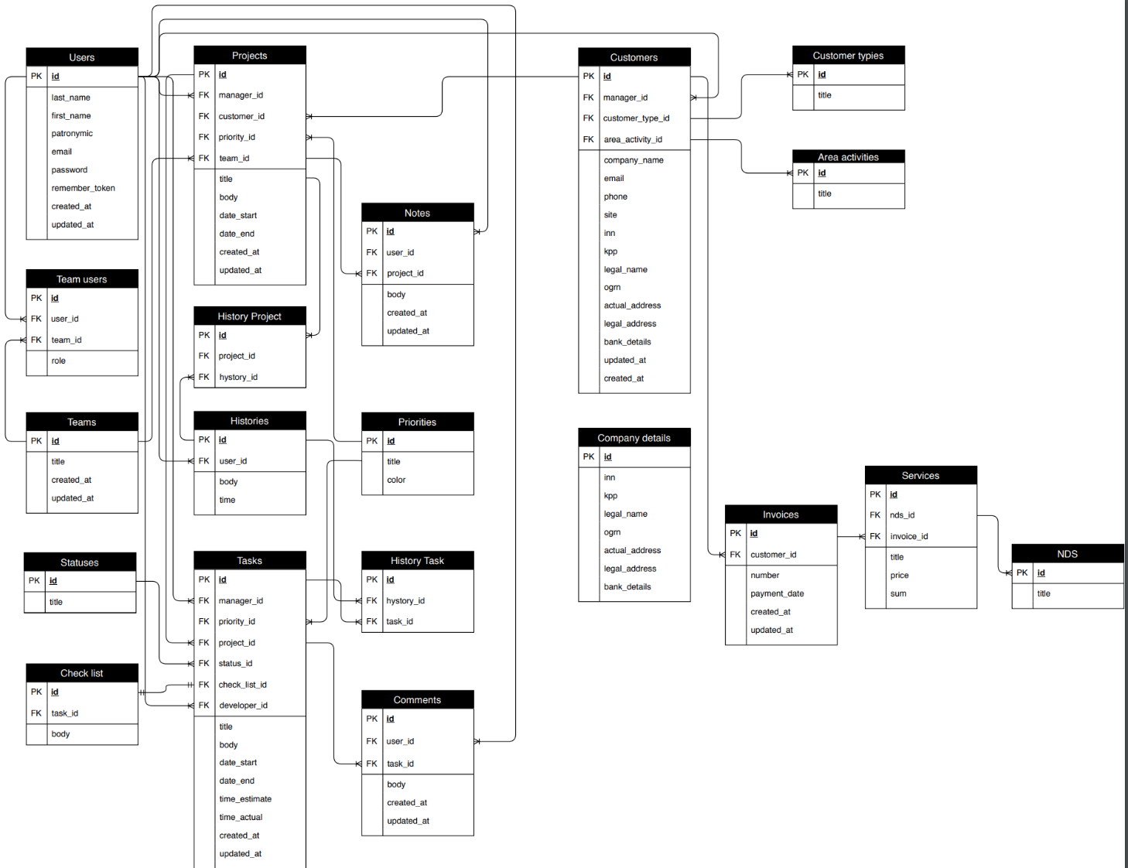

Рис. 7 Логическая модель данных

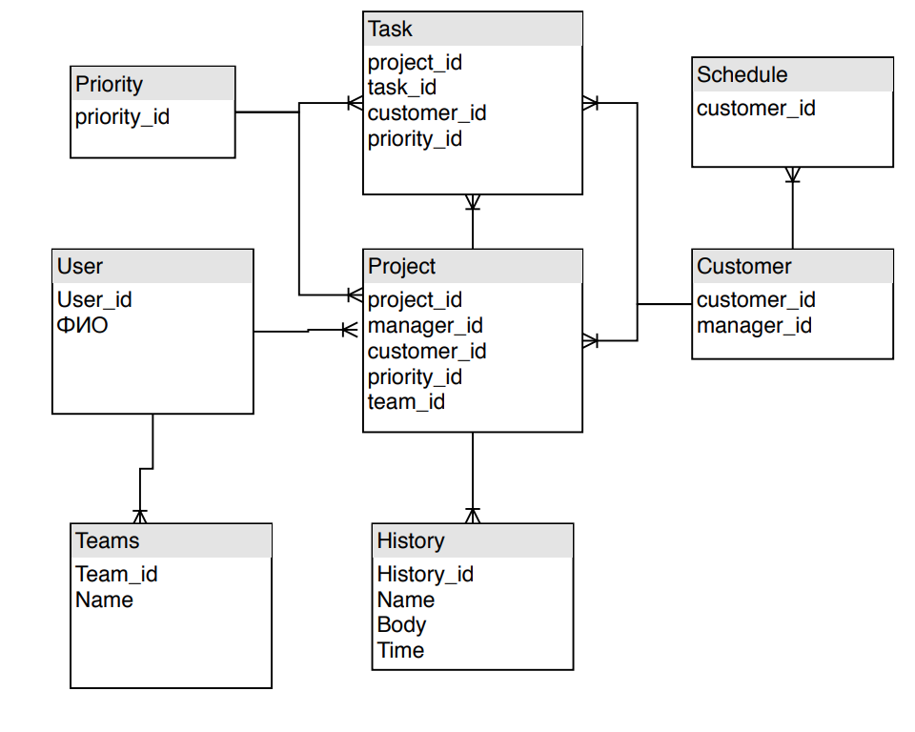

Рис 8. ER диаграмма

Используемые структуры данных:

* Массив
* Деревья
* Динамические структуры
* Файлы

Используемые протоколы:

* HTTPS
* Websocket

**2.3 Интерфейсы**

Ниже представлены разработанные интерфейсы системы:



Рис 9. Макет входа в систему

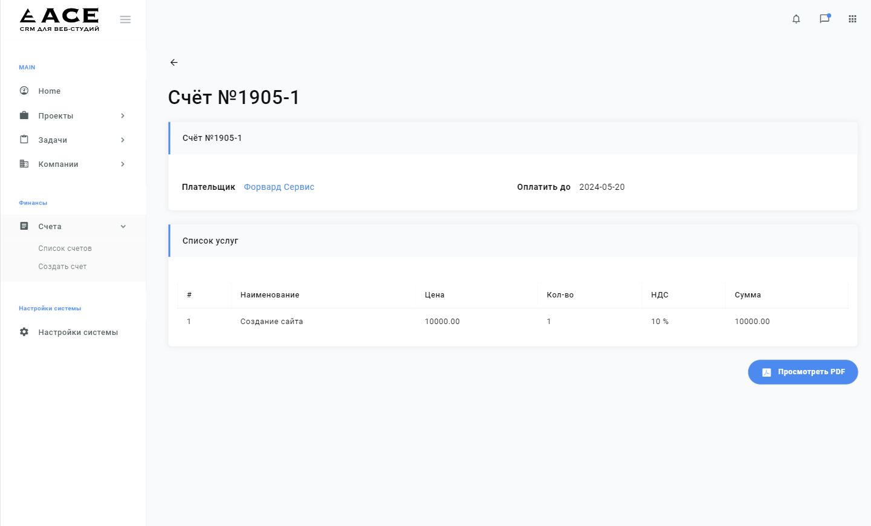

Рис 10. Макет счетов компании

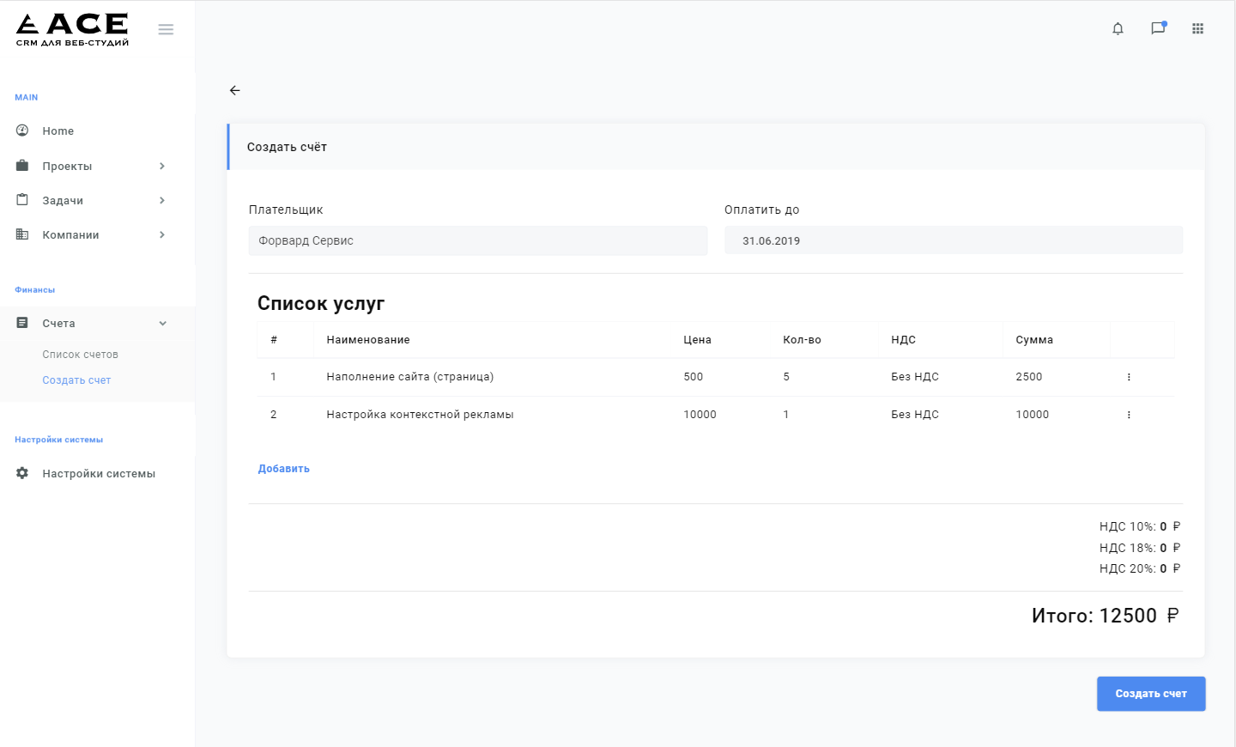

Рис 11. Макет создания счета

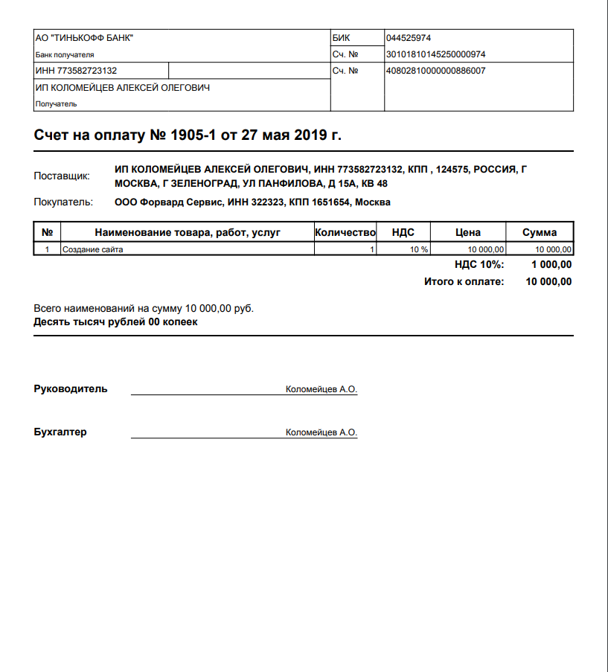

Рис 12. Печатная форма счета

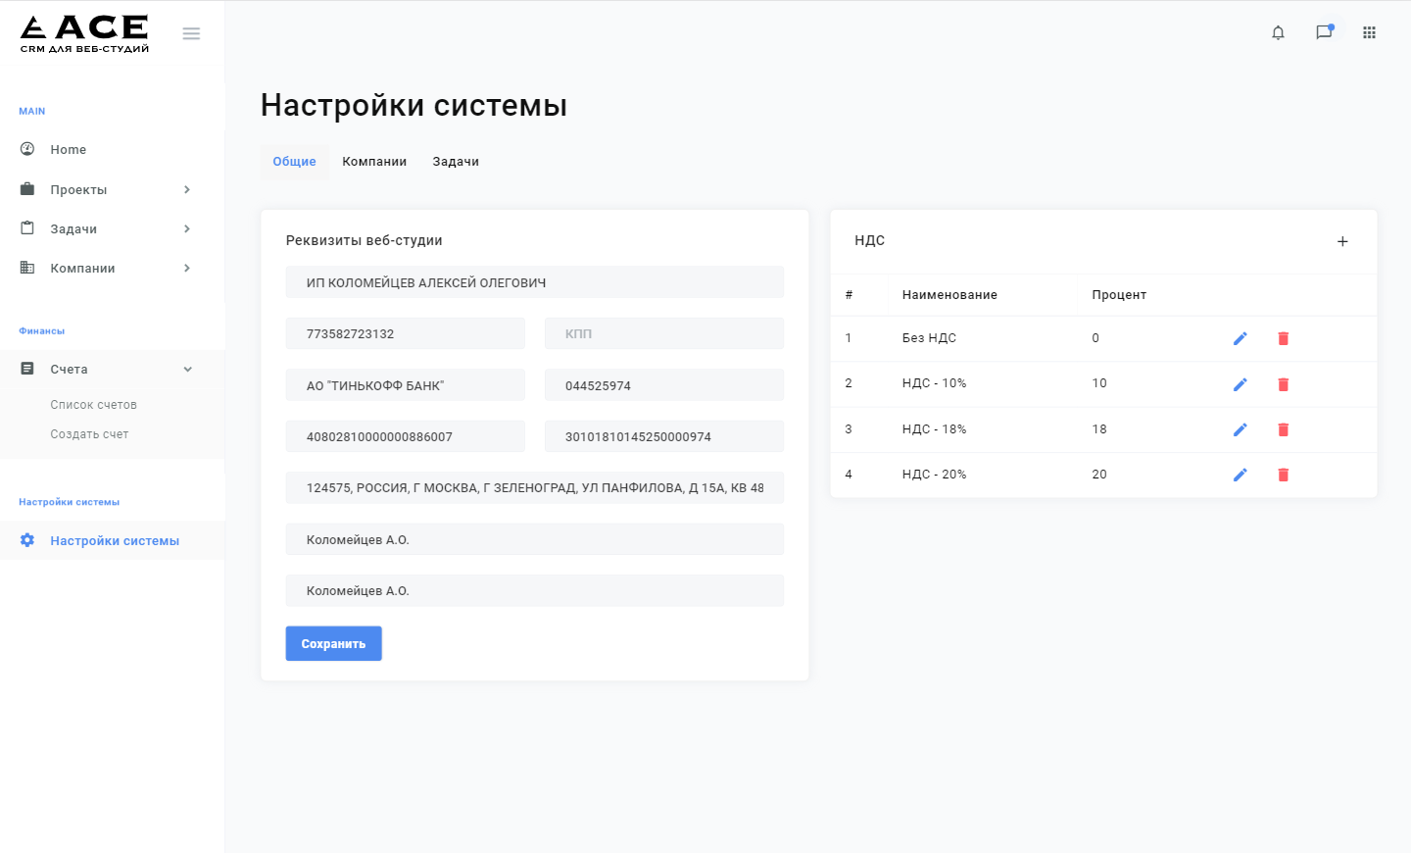

Рис 13. Макет настроек системы

**2.4 Техническая реализация**

Веб приложение написано по принципу SPA, верстка была написана с использованием HTML 5 + css, а также в работе использовался фреймворк bootstrap 4. Backend системы представлен фреймворком Laravel (PHP) с использованием архитектурной модели MVC. Используемая в работе фреймворком БД реализована на MySQL при помощи стандартных функций фреймворка. Frontend проект реализован при помощи фреймворка Vue.js, а также jquery и axios, acceos.

Библиотеки, используемые в веб-приложении:

* pNotify
* vue-router
* axios
* jspdf
* moment
* vue-axios
* vuedraggable

Hаиболее важным является функционал создания и работы над проектом, для его реализации потребовалось создать определенную динамическую сущность, в которой могли бы хранится другие динамические сущности. Данный функцонал был реализован с помощью Vue.js (приложение 3)

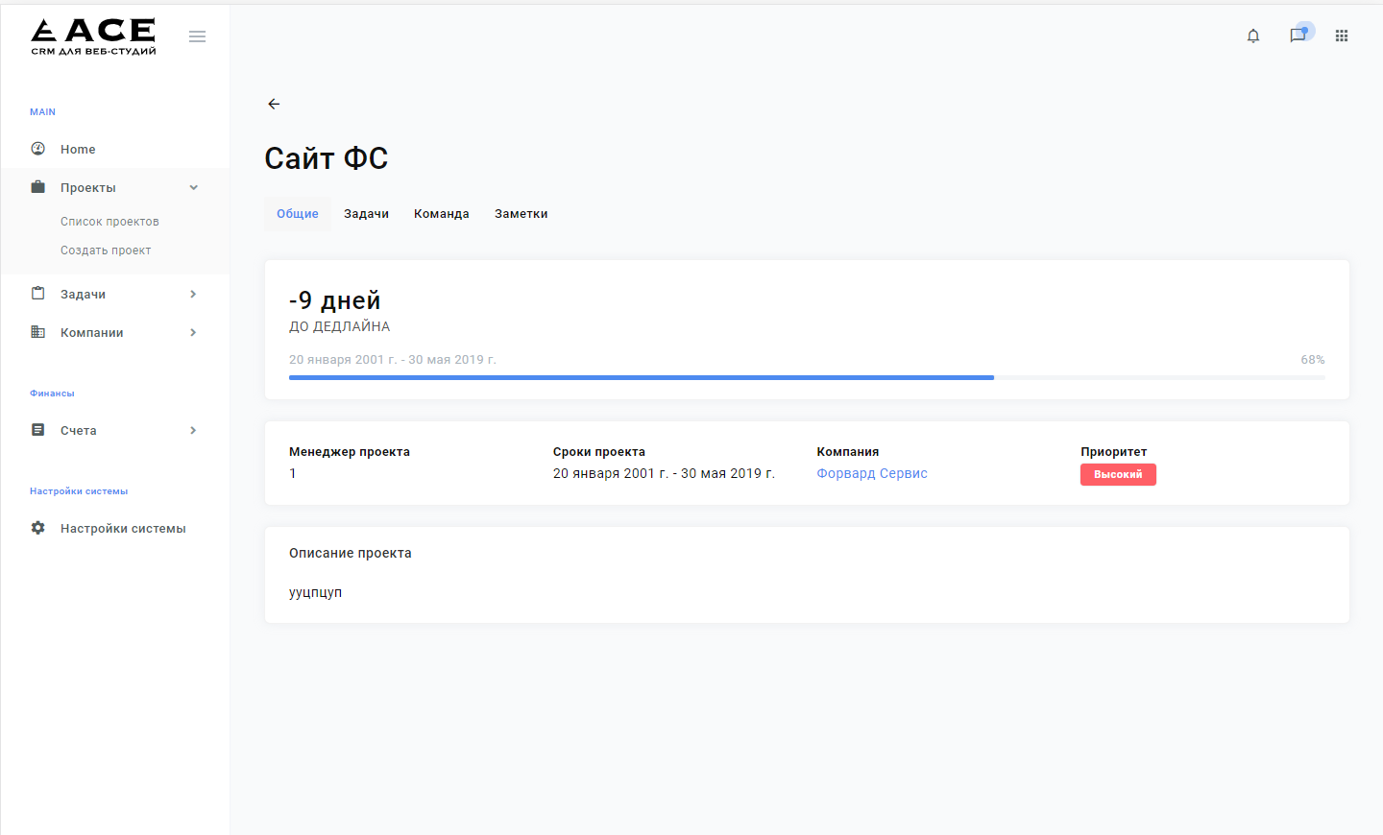

Рис 14. Страница проекта

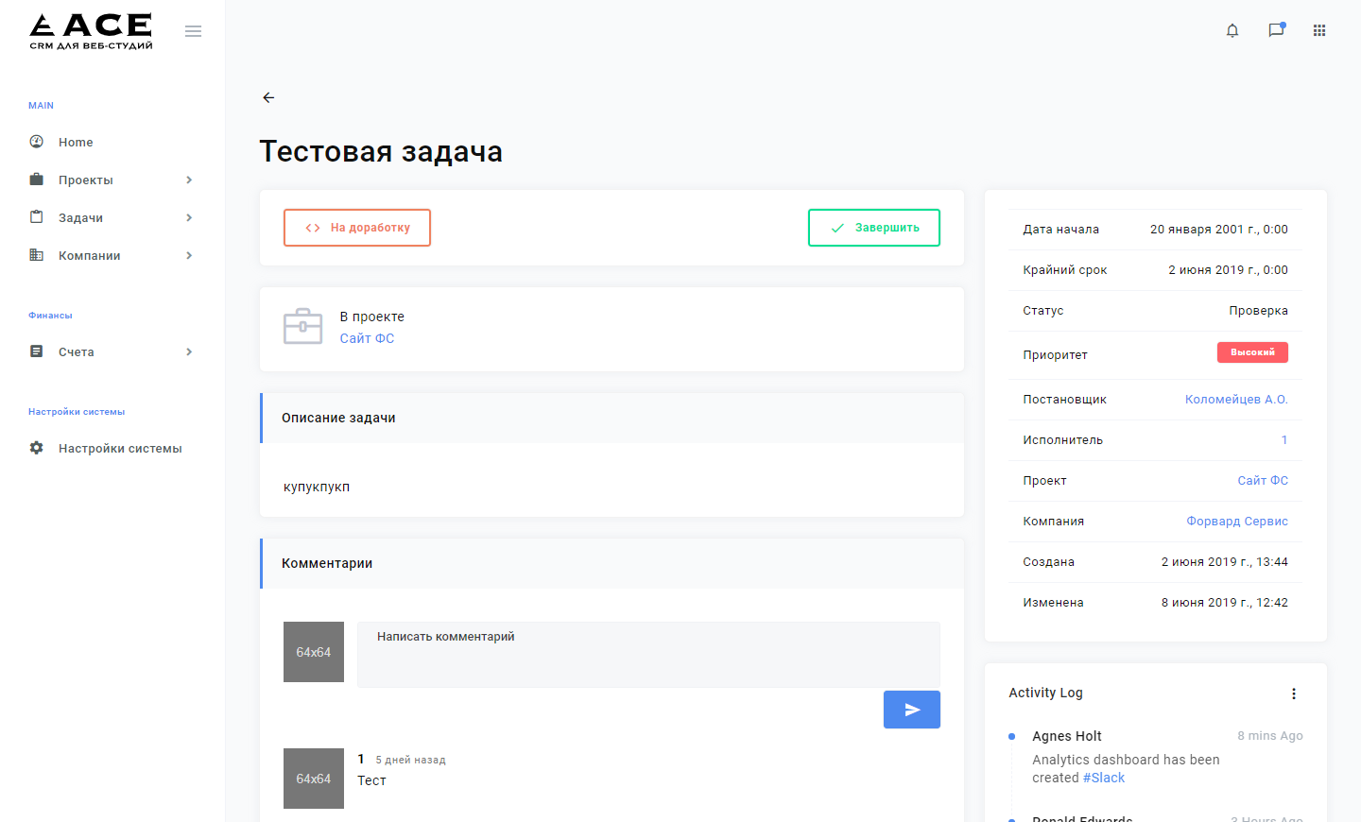

Рис 15. Стрница задачи

К каждому проекту прикреплена команда исполнителей, а так же менеджер проекта, к каждой задаче прикреплен ответственный и меняется в течении работы над задачей. Некоторые задачи могут быть поставлены напрямую заказчиком.

**Требования к программному обеспечению**

**Мобильный телефон пользователя:**

Android 4.3 и выше

iOS 8 и выше

**Серверная часть:**

Операционная система Linux x86, x86-64, Mac OS X, Windows XP, Server

Веб-сервер Apache 2.2 и выше

PHP 5.6.x или 7.0.x

СУБД MySQL 5.5.х и выше

Возможность доступа к localhost по FTP протоколу

1 пользователь БД

safe_mode выключен

register_globals выключен

magic_quotes_gpc выключен

**Клиентская часть:**

Любой из перечисленный ниже браузеров (указана минимальная версия) с включенным интерпретатором

JavaScript:

Internet Explorer 10 и выше

Mozilla Firefox 3

Google Chrome 55 и выше

**Требования к техническому обеспечение системы.**

**Серверная часть:**

Компьютер с процессором 2 ГГц (рекомендуется от 3 ГГц)

Оперативная память 1 Гб (рекомендуется от 2 Гб)

Место на жестком диске от 1 Гб

**Клиентская часть:**

Компьютер с процессором 1ГГц (рекомендуется от 1.5ГГц)

Оперативная память 256 Мб (рекомендуется от 512 Мб)

**Глава 3**

**3.1 Анализ внедрения продукта**

В результате выявленных требований была разработана система, которая позволяет контролировать и управлять проектами веб-студий и выполняет следующее назначение, которые были выявлены во второй главе:

* Отслеживание сроков окончания/сдачи проекта/задачи;
* Разделение и выполнение задач исполнителями проекта;
* Сбор и хранение истории ведения проекта, переписки, встреч с контрагентами;
* Создание, назначение и контроль задач, назначенных исполнителям;
* Сбор требований к проекту;
* Внесение правок в проект;
* Ведение финансовой статистики по проектам;
* Ведение переписки с контрагентами.

Данная система успешно внедрена в работу веб-студии igamov.ru и на основании метрик выполняет следующие цели:

* Избавить команду веб-студии от процесса ведения проектов в бумажном виде;
* Организовать сбор всей информации по проекту в одном месте;
* Автоматизировать процесс постановки, работы, контроля исполнителей над задачами проекта;
* Повысить качество коммуникации и сбора требований между веб-студией и контрагентом;
* Увеличить количество проектов веб-студии за месяц с 1 до 2;
* Повысить качество работы команды исполнителей над проектом;
* Организовать сбор финансовой статистики по проектам в информационном виде.

**3.2 Экономическое обоснование проекта**

В качестве объекта ведения бизнеса предлагается программное обеспечение(ПО) или программный пакет (ПП), представляющее собой систему управления проектами или/либо систему мониторинга проектов. Применение ПП предполагается в работе современных веб-студий.

Применение данного ПП позволит повысить качество и скорость создания проектов веб-студиями, а также уменьшить затрачиваемое время, на разработку иных проектов веб-студии.

Главная цель настоящего бизнеса заключается в получении прибыли от продажи данного ПП веб-студиям, расположенным на территории России.

Целью настоящего бизнес - плана является рассмотрение предлагаемого ПП с позиций маркетингового синтеза и принятие решения для стратегического планирования модификаций и сопровождения предлагаемой системы.

Для реализации данного бизнеса потребуются вложения денежных средств не более 307230 рублей. Объём безубыточности составляет 143716 рублей, запас финансовой прочности – 1024283 рублей, коэффициент запаса финансовой прочности – 87,6% при норме 30%. Это свидетельствует о достаточно устойчивом финансовом положении организации изготовления и реализации ПП.

**Характеристика ПП**

Реализуемый продукт является самостоятельным программным продуктом для веб-студий в части ведения и разработки внутренних проектов. Основные функциональные возможности:

* Ведение проектов по разработке
* Мониторинг разработки
* Постановка задач разработчикам
* Контроль выполнения задач
* Ведение бухгалтерского учета
* Управление требованиями на проект
* Учет клиентов
* Аналитические функции
* Автоматизированный конструктор документов

**Преимущества разработанной системы:**

* Внедрение системы может быть в любой веб-студии по разработке сайтов
* Универсальность применения
* Минимум необходимых ресурс затрат
* Простота в работе с системой
* Многофункциональность системы
* Многопрофильность системы

**Исследование и анализ рынка**

Ориентировочная сегментация рынка потенциальных потребителей (выделение потребителей с одинаковыми потребительскими свойствами) приведена в таблице 1

|  |  |  |  |  |
| --- | --- | --- | --- | --- |
| Сегменты рынка | Планируемый объем продаж по годам | | | Всего |
|  | 2019 | 2020 | 2021 |  |
| Самостоятельные веб-студии | 15 | 25 | 30 | 70 |
| Начинающие веб-студии | 7 | 10 | 15 | 32 |
| Фрилансеры | 3 | 5 | 7 | 15 |
| Итого | 25 | 40 | 52 | 117 |

При покупке ПО данного класса пользователи обычно руководствуются следующими показателями:

-качество и надежность ПО;

-низкая стоимость;

-удобство применения и эксплуатации;

-актуальность задач, решаемых ПО.

В будущем для расширения рынка предполагается увеличение функционала системы, выпуск усовершенствованных версий системы, увеличение стоимости на новые системы и уменьшение стоимости на старые версии.

Для увеличения объема продаж данного ПО определяются следующие маркетинговые действия:

-предоставление скидок постоянным клиентам;

-проведение широких рекламных компаний, а также участие в различных специализированных выставках и конференциях;

-снижение стоимости ПО;

-максимальное расширение дилерской сети;

-расширение ассортимента выпускаемых ПО.

Проведенный анализ рынка показал, что общий объем продаж ПО за три года составит 117 штук.

**Производственный план:**

В данном разделе определяются необходимые инвестиции для разработки и реализации ПП.

С этой целью производится расчет текущих затрат.

**3.3 Бизнес-план**

**Расчет единовременных затрат:**

Текущие затраты включают материальные затраты, заработную плату рабочим, единый социальный налог, общепроизводственные и общехозяйственные затраты, коммерческие расходы.

Потребность в оборудовании и технических средствах

|  |  |  |  |  |
| --- | --- | --- | --- | --- |
|  | Наименование технических средств | Тип или модель | Поставщик | Стоимость |
| 1 | Сервер | Cisco BE6M-M4-XU | xCom-shop | 482 895 |
| 2 | Рабочая станция программиста/верстальщика | Монитор Samsung 24" S24F350FHI  Привод LG GH24NSD0/GH24NSD1 (DVD±RW) Black OEM Кулер Zalman CNPS10X PERFORMA/+  Оперативная память 16Gb DDR4 2133MHz Crucial (CT16G4DFD8213) Процессор Intel Core i7 - 7700K OEM Корпус Zalman Z1 Black  Материнская плата MSI Z270-A PRO Блок питания 430W Corsair CX430 (CP-9020046-EU) Твердотельный накопитель 128Gb SSD Toshiba (THNSNJ128GCSY) | xCom-shop | 59 300 |
| 3 | Рабочая станция дизайнера | Моноблок 21.5" Apple iMac (Retina 4K) | cStore | 85 900 |
| 4 | Лицензионное ПО | Пакетный набор Adobe, набор офисных программ, vscode, apache, ОС | Adobe,Microsoft office, IBM | 60000 |
| 5 | Итого |  |  | 688 095 |

Потребность в персонале и оплате труда:

|  |  |  |  |  |
| --- | --- | --- | --- | --- |
| Категории персонала | Численность, чел. | Оплата труда за 1ч., руб | Необходимое время работы | Суммарная заработная плата/ мес |
| Программист – администратор сервера | 1 | 500 | 8 | 88 000 |
| Верстальщик | 1 | 200 | 8 | 35 200 |
| Дизайнер | 1 | 500 |  | 88 000 |
| Администратор | 1 | 250 | 8 | 44 000 |
| Итого | 4 |  |  | 255 200 |

А также в стоимость входит:  
Материальные затраты на аренду помещения – 30000 р/месяц

**Калькуляция ПП в рублях**

|  |  |
| --- | --- |
| **Наименование статей затрат** | **Сумма в руб.** |
| Материальные затраты | 30000 |
| Заработная плата рабочим | 225 200 |
| Затраты на оборудование | 688 095 |
| Прочее | 28 300 |
| Итого | 971 595 |

Оптовая цена определяется по следующей формуле: Ц0 = С + П,

где С – себестоимость системы мониторинга (С = 971 595 руб.); П – прибыль, рассчитываемая по формуле:

П = С Р / 100,

где Р – процент предполагаемой рентабельности (Р=60%);

После анализа спроса на данном сегменте рынка было принято решение об установлении розничной цены системы в размере 1900 руб. за «минимальный» пакет функций, 3000 руб за «стандартный» пакет функций, 5600 за «профессиональный» пакет функций, и 11 300 за «экспертный» пакет функций.

Смета затрат (в калькуляционном разрезе) на производство ПП в рублях. Пакет «Минимальный»

|  |  |  |  |
| --- | --- | --- | --- |
| Статьи затрат | 2019 | 2020 | 2021 |
| Материальные затраты | 30000 | 50000 | 70000 |
| Заработная плата рабочим | 225 200 | 250 200 | 270 200 |
| Затраты на оборудование | 688 095 | 204 000 | 204 000 |
| Прочее | 28 300 | 28 300 | 28 300 |
| Полная себестоимость объема производства | 971 595 | 282 300 | 302 300 |
| Прибыль | -401 595 | -113 895 | 152 805 |
| Объем продаж | 570 000 | 570 000 | 570 000 |

Итого срок окупаемости 3 года по пакету «Минимальный»

Смета затрат (в калькуляционном разрезе) на производство ПП в рублях. Пакет «Стандарт»

|  |  |  |  |
| --- | --- | --- | --- |
| Статьи затрат | 2019 | 2020 | 2021 |
| Материальные затраты | 30000 | 50000 | 70000 |
| Заработная плата рабочим | 225 200 | 250 200 | 270 200 |
| Затраты на оборудование | 688 095 | 204 000 | 204 000 |
| Прочее | 28 300 | 28 300 | 28 300 |
| Полная себестоимость объема производства | 971 595 | 282 300 | 302 300 |
| Прибыль | -71 595 | 546 105‬ | 597 700 |
| Объем продаж | 900 000 | 900 000 | 900 000 |

Итого срок окупаемости 2 года по пакету «Стандарт»

Смета затрат (в калькуляционном разрезе) на производство ПП в рублях. Пакет «Профессиональный»

|  |  |  |  |
| --- | --- | --- | --- |
| Статьи затрат | 2019 | 2020 | 2021 |
| Материальные затраты | 30000 | 50000 | 70000 |
| Заработная плата рабочим | 225 200 | 250 200 | 270 200 |
| Затраты на оборудование | 688 095 | 204 000 | 204 000 |
| Прочее | 28 300 | 28 300 | 28 300 |
| Полная себестоимость объема производства | 971 595 | 282 300 | 302 300 |
| Прибыль | 708 405 | 1 397 700 | 1 377 700 |
| Объем продаж | 1 680 000 | 1 680 000 | 1 680 000 |

Итого срок окупаемости 1 год по пакету «Профессиональный»

Смета затрат (в калькуляционном разрезе) на производство ПП в рублях. Пакет «Экспертный»

|  |  |  |  |
| --- | --- | --- | --- |
| Статьи затрат | 2019 | 2020 | 2021 |
| Материальные затраты | 30000 | 50000 | 70000 |
| Заработная плата рабочим | 225 200 | 250 200 | 270 200 |
| Затраты на оборудование | 688 095 | 204 000 | 204 000 |
| Прочее | 28 300 | 28 300 | 28 300 |
| Полная себестоимость объема производства | 971 595 | 282 300 | 302 300 |
| Прибыль | 2 418 405‬ | 3 107 700 | 3 087 700 |
| Объем продаж | 3 390 000 | 3 390 000 | 3 390 000 |

Итого срок окупаемости 5 месяцев по пакету «Экспертный»

**План маркетинговых действий:**

В данном разделе указан план мероприятий по достижению намечаемого объема продаж и получению максимальной прибыли путем удовлетворения рыночных потребностей.

Для увеличения объема продаж ПП определяются следующие маркетинговые действия:

-предоставление скидок оптовым заказчикам;

-гарантийное и послегарантийное обслуживание;

-участие в различных специализированных выставках и конференциях;

-бесплатное обновление программного обеспечения в течение гарантийного срока;

-внедрение системы на производтство (выезд специалиста к заказчику для наладки оборудования и обучения персонала).

**Товарная политика:**

Для увеличения доли рынка ПП предполагается проведение следующих мероприятий:

-разработка Интернет - сайта с целью рекламы и налаживания двухсторонних контактов с потребителями;

-выпуск усовершенствованных ПП.

- развитие соц. Сетей проекта

- создание личного блога компании

- подача работ на научные конференции

**Потенциальные риски:**

В связи со средним масштабом и особенностями производства ПП влияние рисков на успех бизнеса сведено к минимуму.

Возможные виды рисков и их влияние на бизнес:

а) производственные:

-поломка серверов, ПК, рабочих станций сотрудников или временное/полное неработоспособность программ для разработки системы

-при необходимости замены персонала возможен быстрый набор квалифицированных специалистов.

б) коммерческие:

-финансовые риски вызываются инфляционными процессами, всевозможными неплатежами, колебаниями валютных курсов и пр. Они могут быть снижены благодаря созданию системы эффективного финансового менеджмента на предприятии.

- риски, связанные с форс-мажорными обстоятельствами - это риски, обусловленные непредвиденными обстоятельствами (от смены политического курса страны до забастовок и землетрясений). Мерой по их снижению служит работа предприятия с достаточным запасом финансовой прочности.

Вероятность каждого типа рисков и убытки, вызываемые ими, различны, поэтому необходимо их прогнозировать. Для снижения рисков должно быть предусмотрено страхование деятельности в соответствии с действующими в Российской Федерации системами коммерческого страхования.

**Финансовый план**

Финансовый план является заключительным разделом бизнес-плана и содержит обоснование экономической (коммерческой) эффективности затрат, произведенных в связи с разработкой и реализацией системы.

В финансовом плане разрабатываются таблицы доходов и затрат, план кредитования, расчет безубыточности и дисконтного срока окупаемости.

|  |  |  |  |  |
| --- | --- | --- | --- | --- |
| Показатели | 2019 г | | 2020г | |
| 3 кв | 4кв | 1 п/г | 2 п/г |
| Доходы от продаж | 1 545 000 | 1 590 000 | 3 270 000 | 3 310 000 |
| Себестоимость | 971 595 |  | 230 000 | 204 800 |
| Прибыль (условная) | 798 230 | 983 285 | 2 844 000 | 2 906 600 |
| Налог на прибыль | 92 700‬ | 95 400 | 196 200 | 198 600 |
| Чистая прибыль (примерная) | 690 000 | 830 000 | 2 600 000 | 2 700 000 |

**4.4 Идентика**

В результате работы был создан фирменный стиль ACE CRM :



Рис.17 Визитки



Рис.18 Визитка (обратная сторона)



Рис.19 блокнот



Рис.20 Логотип CRM



Рис.21 Инстаграм лента

**Заключение**

При решении задач дипломного проекта был изучен рынок CRM систем, были найдены аналоги и проведен анализ функционала с разрабатываемой системой, были выявлены и разработаны требования для реализации системы. Была произведена разработка данной системы. В результате разработки получилась полноценная рабочая, унифицированная, система, которая поддерживает весь цикл разработки проектов веб-студии. Помимо этого, была решена задача с информацией и ее доступностью, были решены проблемы с путаницей с задачами у сотрудников и помогло сократить время разработки. Была решена задача с внедрением заказчика непосредственно в бизнес-процесс создания проектов, данное решение оказалось выигрышным, поскольку лояльность у потенциальных заказчиков увеличилась, а у существующих в системе заказчиков в результате уменьшился процент переделывания или закрытия проектов, что говорит о том, что заказчики получали на выходе то, что они планировали изначально. Но система еще не является идеальной и ее необходимо доработать. В процессе эксплуатации выяснилось, что необходимо расширить функционал веб-приложения в части управления проектами, сделать более прозрачный интерфейс работы с задачами для сотрудников, а так же добавить функционал в части контроля задач над исполнителями, добавить возможность вносить код проекта в систему.

Разработанная система подлежит развитию функциональной части, а именно:

* Разработке микросервиса бухгалтерского учета
* Внедрение других сервисов по управлению проектами через общедоступные API
* Реализация мобильного приложения для сотрудников
* Расширение функционала управления проектами в веб приложение

**Источники:**

1. Гончаров, В. А. Методы оптимизации. Учебное пособие / В.А. Гончаров. - М.: Юрайт, 2015. - 417 c.
2. Батоврина Е.В. Информационные технологии в управлении предприятием // Теория и практика управления: новые подходы. - М.: Университетский гуманитарный лицей, 2016.- 217 с
3. Лбов Г.С., Полякова Г.Л. Информационные технологии в современном бизнесе // Вестник Сибирского государственного аэрокосмического университета имени академика М.Ф. Решетнева. – Красноярск, 2017. - Т.31- №5. - С. 42-45.
4. Репин В.В., Елиферов В.Г. Процессный подход к управлению. Моделирование бизнес-процессов. – М. РИА «Стандарты и качество», 2015. – 408 с.
5. Федосеева Н.Н. Сущность и проблемы электронного документооборота в информационных технологиях // Юрист. – 2017. – №6. – С.61.
6. Ищенко А.А. Современные тенденции управления межорганизационным электронным бизнесом в России. – ВИНИТИ, 2004 – 223 с.
7. Кобелев О.А. Электронная коммерция: Учебное пособие./ под ред. С.В.Пирогова. – М.:Издательско-торговая корпорация «Дашков и К°», 2006 – 684 с.
8. Юрасов А.В. Формирование механизма управления электронной коммерцией на предприятиях промышленных отраслей экономики»
9. Юрасов А.В. Электронная коммерция. Учебное пособие. – М.: Дело, 2003 - 403 с.
10. J. Botha, C. H. Bothma, Pieter Geldenhuys Managing E-commerce in Business. Juta and Company Ltd,
11. Документация по фреймворку Laravel [Электронный ресурс]: <https://laravel.ru/docs/v5>
12. Документация по Vue.js [Электронный ресурс]: <https://ru.vuejs.org/index.html>

**Приложения**

**Приложение 1**

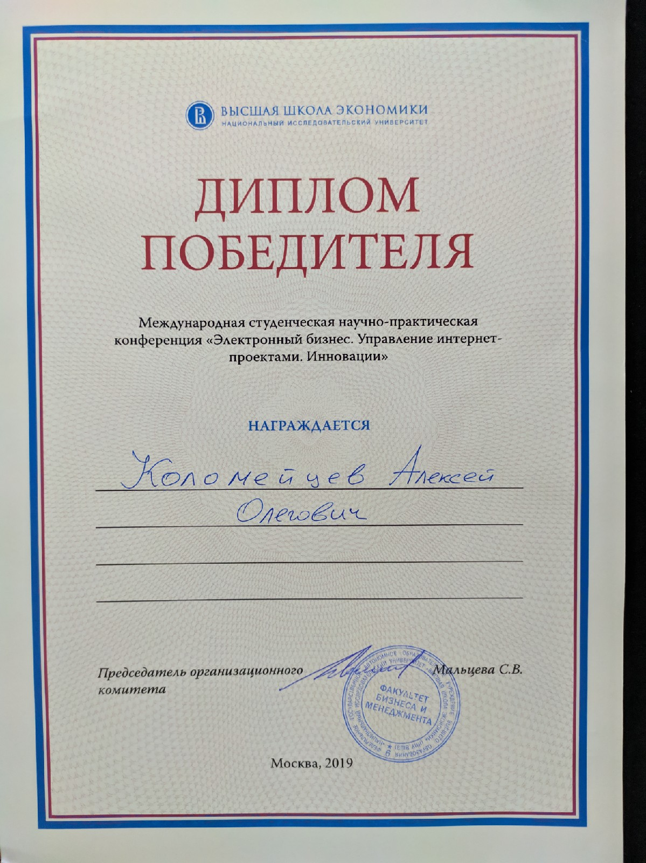

**Приложение 2**

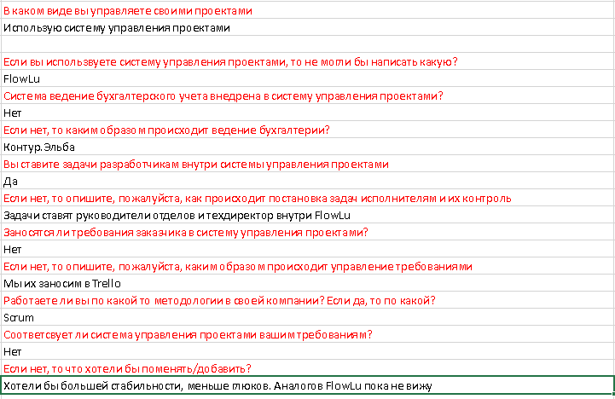

Стенограмма интервью с руководителем веб-студии Lofty-lab

**Приложение 3**

**Пример кода**

<?php  
  
namespace App\Console\Commands;  
  
use Illuminate\Console\Command;  
use Illuminate\Routing\Router;  
use File;  
  
class GenerateRoutesJson extends Command  
{  
/**  
* The name and signature of the console command.  
*  
* @var string  
*/  
protected $signature = 'route:json';  
  
protected $router;  
  
/**  
* The console command description.  
*  
* @var string  
*/  
protected $description = 'Command description';  
  
/**  
* Create a new command instance.  
*  
* [@return](https://vk.com/id16226053) void  
*/  
public function __construct(Router $router)  
{  
parent::__construct();  
$this->router = $router;  
}  
  
/**  
* Execute the console command.  
*  
* [@return](https://vk.com/id16226053) mixed  
*/  
public function handle()  
{  
$routes = [];  
foreach($this->router->getRoutes() as $route) {  
$routes[$route->getName()] = $route->uri();  
}  
  
File::put('resources/assets/js/routes.json',json_encode($routes,JSON_PRETTY_PRINT));  
}  
}

Данный код добавляет новую команду в artisan, которая формирует маршрут, чтобы при запросе с vue, прописывать маршруты по наименованию.

Например:  
"projects.index": "api\/projects"  
Чтобы не писать api/projects, можно просто написать project.index. Так как путь может поменяться, а наименование нет.

Управление НДС:

* <script>  
  export default {  
  data(){  
  return {  
  nds: [],  
  form: {  
  id: '',  
  title: '',  
  color: '',  
  index: '',  
  },  
  errors: {},  
  loading: false,  
  editmode: false,  
  }  
  },  
  created() {  
  this.getItems();  
  },  
  methods: {  
  newModal(){  
  this.clearForm();  
  this.editmode = false;  
  $('[#add_item](https://vk.com/im?sel=305071147&st=%23add_item)').modal('show');  
  },  
  editModal(item, index){  
  this.editmode = true;  
  this.form = item;  
  this.form.index = index;  
  $('[#add_item](https://vk.com/im?sel=305071147&st=%23add_item)').modal('show');  
  },  
  deleteModal(item, index){  
  this.form = item;  
  this.form.index = index;  
  $('[#delete_item](https://vk.com/im?sel=305071147&st=%23delete_item)').modal('show');  
  },  
  getItems(){  
  this.loading = true;  
  axios.get(route('nds.index'))  
  .then((response) => {  
  this.nds = response.data.nds;  
  this.loading = false;  
  });  
  },  
  createItem() {  
  this.loading = false;  
  var vm = this;  
  [axios.post](https://vk.com/away.php?to=http%3A%2F%2Faxios.post&cc_key=)(route('nds.store'), this.form)  
  .then(function (response) {  
  pnotify.alert({  
  title: 'Success',  
  text: 'Успешно добавлено',  
  type: 'success',  
  delay: 1000,  
  });  
  vm.nds.push([response.data](https://vk.com/away.php?to=http%3A%2F%2Fresponse.data&cc_key=));  
  $('[#add_item](https://vk.com/im?sel=305071147&st=%23add_item)').modal('hide');  
  vm.clearForm();  
  })  
  .catch((error) => {  
  if (error.response) {  
  this.errors = error.response.data.errors;  
  pnotify.alert({  
  title: 'Ошибка',  
  text: error.response.data.message,  
  type: 'error',  
  delay: 1000,  
  });  
  }  
  });  
  },  
  updateItem(){  
  var vm = this;  
  axios.put(route('nds.update', [[this.form.id](https://vk.com/away.php?to=http%3A%2F%2Fthis.form.id&cc_key=)]), this.form)  
  .then((response) => {  
  pnotify.alert({  
  title: 'Success',  
  text: 'Успешно обновлено',  
  type: 'success',  
  delay: 1000,  
  });  
  vm.nds.splice(vm.form.index, 1, [response.data](https://vk.com/away.php?to=http%3A%2F%2Fresponse.data&cc_key=));  
  $('[#add_item](https://vk.com/im?sel=305071147&st=%23add_item)').modal('hide');  
  vm.clearForm();  
  })  
  .catch((error) => {  
  if (error.response) {  
  this.errors = error.response.data.errors;  
  pnotify.alert({  
  title: 'Ошибка',  
  text: error.response.data.message,  
  type: 'error',  
  delay: 1000,  
  });  
  }  
  });  
  },  
  setDelete(){  
  var vm = this;  
  axios.delete(route('priority.destroy', [[this.form.id](https://vk.com/away.php?to=http%3A%2F%2Fthis.form.id&cc_key=)]))  
  .then(() => {  
  pnotify.alert({  
  title: 'Success',  
  text: 'Успешно удалено',  
  type: 'success',  
  delay: 1000,  
  });  
  vm.nds.splice(vm.form.index, 1);  
  $('[#delete_item](https://vk.com/im?sel=305071147&st=%23delete_item)').modal('hide');  
  })  
  .catch((error) => {  
  if (error.response) {  
  this.errors = error.response.data.errors;  
  pnotify.alert({  
  title: 'Ошибка',  
  text: error.response.data.message,  
  type: 'error',  
  delay: 1000,  
  });  
  }  
  });  
  },  
  unsetDelete(){  
  $('[#delete_item](https://vk.com/im?sel=305071147&st=%23delete_item)').modal('hide');  
  },  
  clearForm(){  
  this.form = {};  
  this.errors = {};  
  },  
  },  
  }  
  </script>

<template>  
<div>  
<h1 class="mb-4">Настройки системы</h1>  
<div class="item-wrapper">  
<div class="tab-container ">  
<ul class="nav nav-tabs" id="bt-tab_1" role="tablist">  
<li class="nav-item">  
<a class="nav-link active" id="bt-tab_1_1" data-toggle="tab" href="[#bt](https://vk.com/im?sel=305071147&st=%23bt)-content_1_1" role="tab"  
aria-controls="bt-content_1_1" aria-selected="true">Общие</a>  
</li>  
<li class="nav-item">  
<a class="nav-link" id="bt-tab_1_2" data-toggle="tab" href="[#bt](https://vk.com/im?sel=305071147&st=%23bt)-content_1_2" role="tab"  
aria-controls="bt-content_1_2" aria-selected="false">Компании</a>  
</li>  
<li class="nav-item">  
<a class="nav-link" id="bt-tab_1_3" data-toggle="tab" href="[#bt](https://vk.com/im?sel=305071147&st=%23bt)-content_1_3" role="tab"  
aria-controls="bt-content_1_3" aria-selected="false">Задачи</a>  
</li>  
</ul>  
<div class="tab-content" id="bt-tab_content_1" style="padding: 30px 0 0 0; background: none;">  
<div class="tab-pane show active" id="bt-content_1_1" role="tabpanel" aria-labelledby="bt-tab_1_1">  
<div class="row">  
<companyDetail/>  
<Nds/>  
</div>  
</div>  
<div class="tab-pane" id="bt-content_1_2" role="tabpanel" aria-labelledby="bt-tab_1_2">  
<div class="row">  
<Priority/>  
<AreaActivity/>  
</div>  
</div>  
<div class="tab-pane" id="bt-content_1_3" role="tabpanel" aria-labelledby="bt-tab_1_3">  
<div class="row">  
<Status/>  
</div>  
</div>  
</div>  
</div>  
</div>  
</div>  
</template>  
  
<script>  
import Priority from './prioritySetting';  
import AreaActivity from './areaActivitySetting';  
import Nds from './ndsSetting';  
import companyDetail from './companySetting';  
import Status from './statusSetting';  
export default {  
components: {  
companyDetail,  
Priority,  
AreaActivity,  
Nds,  
Status,  
}  
}  
</script>

Благодарю тому, что во VUE есть компоненты, весь код можно перенести туда. Таким образом я перенес настройки компании, приоритеты, ндс, статусы и т.д. в компоненты.  
<template>  
<div>  
<h1 class="mb-4">Настройки системы</h1>  
<div class="item-wrapper">  
<div class="tab-container ">  
<ul class="nav nav-tabs" id="bt-tab_1" role="tablist">  
<li class="nav-item">  
<a class="nav-link active" id="bt-tab_1_1" data-toggle="tab" href="[#bt](https://vk.com/im?sel=305071147&st=%23bt)-content_1_1" role="tab"  
aria-controls="bt-content_1_1" aria-selected="true">Общие</a>  
</li>  
<li class="nav-item">  
<a class="nav-link" id="bt-tab_1_2" data-toggle="tab" href="[#bt](https://vk.com/im?sel=305071147&st=%23bt)-content_1_2" role="tab"  
aria-controls="bt-content_1_2" aria-selected="false">Компании</a>  
</li>  
<li class="nav-item">  
<a class="nav-link" id="bt-tab_1_3" data-toggle="tab" href="[#bt](https://vk.com/im?sel=305071147&st=%23bt)-content_1_3" role="tab"  
aria-controls="bt-content_1_3" aria-selected="false">Задачи</a>  
</li>  
</ul>  
<div class="tab-content" id="bt-tab_content_1" style="padding: 30px 0 0 0; background: none;">  
<div class="tab-pane show active" id="bt-content_1_1" role="tabpanel" aria-labelledby="bt-tab_1_1">  
<div class="row">  
<companyDetail/>  
<Nds/>  
</div>  
</div>  
<div class="tab-pane" id="bt-content_1_2" role="tabpanel" aria-labelledby="bt-tab_1_2">  
<div class="row">  
<Priority/>  
<AreaActivity/>  
</div>  
</div>  
<div class="tab-pane" id="bt-content_1_3" role="tabpanel" aria-labelledby="bt-tab_1_3">  
<div class="row">  
<Status/>  
</div>  
</div>  
</div>  
</div>  
</div>  
</div>  
</template>  
  
<script>  
import Priority from './prioritySetting';  
import AreaActivity from './areaActivitySetting';  
import Nds from './ndsSetting';  
import companyDetail from './companySetting';  
import Status from './statusSetting';  
export default {  
components: {  
companyDetail,  
Priority,  
AreaActivity,  
Nds,  
Status,  
}  
}  
</script>